WHITE PAPER

Rexy Embedded™ Development Guide
Ver 1.0.6

Rexy Business Department
22-Sep-2006

목차
1. 개요 5
1.1 Rexy Embedded™ 소개 5
1.2 Rexy Embedded™ 시뮬레이터 모듈 6
1.3 특징 6
1.4 실행 및 개발 요구 환경 7
1.4.1 동작 환경 7
1.4.2 개발 환경 7
2. 구성 8
2.1 라이브러리 8
2.2 컨트롤 컴포넌트 10
2.2.1 리스트 컨트롤 11
2.2.2 팝업 컨트롤 15
2.2.3 슬라이드 텍스트 컨트롤 18
2.2.4 애니메이션 비트맵(AniBmp) 컨트롤 23
2.2.5 에디트 컨트롤 27
2.3 윈도우 30
2.3.1 윈도우의 구조 30
2.3.2 윈도우의 생성 32
2.4 메시지 33
2.4.1 메시지의 종류 33
2.4.2 메시지 전달 과정 34
2.5 어플리케이션 35
2.5.1 동작원리 35
2.5.2 제작방법 37
2.6 시뮬레이터 40
2.6.1 디렉토리 구조 40
2.6.2 빌드 환경 41
2.6.3 추가기능 42
3. 포팅 가이드 45
3.1 Boot up 45
3.2 Endian 46
3.3 Starting Rexy Embedded™ 46
3.4 Low level event 46
3.5 Video driver 46
4. Coding Recommendation 48
4.1 Tab size 48
4.2 Naming convention 48
4.3 Macro 48
4.4 Layout 48
5. Appendix 50
5.1 헤더 및 기타 파일 정보 50
5.1.1. REXY EMBEDDED™ 헤더 파일 50
5.1.2. 기타 파일 50
5.2 Font Customizing 50
5.2.1 폰트 등록 50
5.2.2 AS_FONT 52

- 개요

1.1 Rexy Embedded™ 소개
Rexy Embedded™는 ㈜모코코에서 개발한 임베디드 GUI-시스템으로, 핸드폰과 같이 매우 복잡한 시스템에서부터 제한 된 리소스와 시스템 서비스를 사용하는 임베디드 시스템까지 적용 가능하도록 고려하여 제작되었습니다. Rexy Embedded™는 윈도우 및 리눅스에서 개발과 디버깅을 할 수 있는 PC 시뮬레이터를 제공합니다. 구성 요소들은 크게 라이브러리, 컨트롤 컴포넌트, 어플리케이션, 시뮬레이터로 분류 할 수 있습니다.

1) Rexy Embedded™ 라이브러리
Rexy Embedded™ 라이브러리는 응용 프로그램에서 사용할 수 있는 GUI 라이브러리로, Win32 API와 유사한 인터페이스로 구성되어 있습니다. Win32에 익숙한 개발자들이 쉽게 응용 프로그램을 작성할 수 있도록, API의 이름이나 함수 인자, 기능 구성에 있어서 Win32에 가깝도록 설계되었습니다. Rexy Embedded™ Library는 기본적인 Core API Set과 Basic Control이 포함된 형태로 제공되며, Core API Set는 Window Manager, Memory Manager, Message & Event Manager, Timer, Graphic Device Interface, Window Clipping, Utility Service 와 같은 요소로 구성되어 있습니다. Basic Control은 위에 언급된 Core API Set를 사용하여 만들어진 일종의 사용자 라이브러리 계층으로 생각할 수 있습니다.
Rexy Embedded™에서 현재 고려하고 있는 하드웨어 장치는 LCD 출력장치와 키 패드 입력장치 두 가지로 Rexy Embedded™가 포팅 될 플랫폼에 따라 다르게 구현됩니다. 시뮬레이터 버전에서는 키 패드 입력이 마우스와 키패드 모두 대체 입력 가능하도록 구현되어 있습니다. LCD의 경우 Rexy Embedded™ 라이브러리 내에서 가상의 frame buffer를 만들어서 여기에 video 관련 연산을 수행한 후 프레임 버퍼를 시뮬레이터 모듈로 전송하여 화면에 출력하도록 구성되어 있습니다. 하드웨어에 직접적으로 접근하고 있는 부분은 모듈로 구성되어 있어, 포팅시에 편리하게 소스를 수정할 수 있도록 했습니다.
2) Rexy Embedded™ 컨트롤
“List”, “Edit box”와 같은 응용 프로그램에서 사용할 수 있는 기본 컨트롤을 말합니다. Rexy Embedded™ Control은 Rexy Embedded™에서 제공하는 Core API를 이용하여 구현되었으며 Core API library와 함께 제공됩니다. 위에 언급한 기본적인 control 이외에도 Slide Text, Popup등 다양한 control이 구현되어 있습니다.
3) Rexy Embedded™ 응용 프로그램
Rexy Embedded™ 라이브러리를 사용하여 제작된 응용 프로그램으로서, 응용 프로그램 제작 및 테스트를 위해서 현재 WIN32-Rexy Embedded™ 라이브러리와 시뮬레이터 또는 Linux-GTK2.0+용 라이브러리와 시뮬레이터가 함께 개발되어 있습니다.

1.2 Rexy Embedded™ 시뮬레이터
Rexy Embedded™ 응용 프로그램의 동작을 PC(Windows/Linux) 기반에서 Target과 동일한 개발 환경하에 확인할 수 있도록 해주는 개발환경입니다. Rexy Embedded™ 시뮬레이터는 응용 프로그램과 함께 컴파일 되어 응용 프로그램의 동작을 윈도우에 출력해줍니다. 시뮬레이터는 사이즈 제한 없이 Device 환경에 따라 다양한 해상도를 지원합니다. 시뮬레이터는 키와 마우스 입력을 받아들여 응용 프로그램으로 전달하며, 응용 프로그램으로부터 프레임 버퍼를 전달 받아 이를 화면에 출력합니다.

윈도우 시뮬레이터의 경우, 실제 디바이스와 Rexy Embedded™ 연동 관계를 간략히 나타내면 아래와 같습니다.
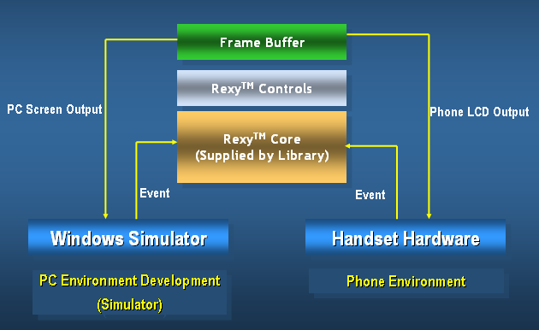

1.3 특징
Rexy Embedded™ 의 실행코드는 리소스를 제외하면 약 40 kb로서, 190 kb 정도의 static 메모리만 제공되면 실행이 가능하고, 가벼운 동시에 강력한 기능을 그 특징으로 갖고 있습니다. 또한, 별도의 Video buffer를 제공하여 사용자가 연속된 Drawing Operation 수행 시 원하는 형태로 제어가 가능하여 화면의 깜빡임 등을 손쉽게 차단할 수 있으며, 멀티바이트 기반의 언어 지원을 위한 Unicode 변환 기능을 비롯하여 개발자들을 위한 강력한 지원 기능을 갖추고 있는 것 또한 특징입니다.

1.4 실행 및 개발 요구 환경

1.4.1 동작 환경
Items | Details
OS | REX, General RTOS, iTron, uCOS, Linux, Windows ..
CPU | ARM Device, x86, 68k etc. Various  Embedded System CPU
지원해상도 LCD | 1, 2, 8, 12, 15, 16, 24 bit plain LCD
Binary Size | 40 Kb ( Excluding font )
Minimal RAM | 190 kb ( 150 kb for video buffer )

1.4.2 개발 환경
Items | Details
OS | Windows 95 or higher, Linux GTK2.0+
CPU | Over P3 500MHz
Development S/W | MS Visual Studio, GCC & GDB

- 구성

2.1 제공되는 서비스
Rexy Embedded™ 라이브러리는 응용 프로그램에서 사용할 수 있는 GUI 인터페이스로 여러 서비스를 제공합니다.

1) 윈도우 관리 서비스 (Window Management)
Rexy Embedded™는 작고 간단한 시스템을 고려한 GUI 시스템이며, 이를 위해 윈도우 관리에 있어 복잡한 부분들이 구조설계 시에 많이 제외되었습니다. 구체적으로는 parent window는 여러 개의 child window를 가질 수 있으나 child window는 더 이상의 child를 가질 수 없는 1-depth의 구조입니다. Rexy Embedded™의 윈도우 관리 서비스는 Parent window와 Control에서 일어나는 Create, Destroy, Show, Hide, Update와 같은 윈도우 관리를 담당합니다.

2) 메모리 관리 서비스 (Memory Management)
Rexy Embedded™는 memory alloc, free, copy, move 등의 API를 지원합니다.

3) 메시지 & 이벤트 관리 서비스 (Message & Event Management)
Rexy Embedded™ 응용프로그램은 WIN32 응용 프로그램과 마찬가지로 “Event Driven” 방식으로 실행됩니다. 즉 응용프로그램은 시스템 메시지 큐로부터 메시지를 얻어내어 이를 처리하는 방식으로 동작합니다. 이러한 방식은 WIN32 응용 프로그램의 구조와 유사하며, WIN32 응용프로그램 개발자에게 보다 친숙한 환경을 제공하기 위해서 채택되었습니다. 응용 프로그램에 존재하는 Panel과 Control들은 사용자로부터 메시지를 받거나 혹은 서로 메시지를 주고 받음으로써 여러 작업들을 수행합니다. 교환되는 메시지의 자료 구조나 메시지 처리 API 역시 WIN32 응용프로그램과 거의 같은 구조로 구성되어 있습니다. 메시지 & 이벤트 관리는 이런 메시지의 처리를 위한 기본적인 API들을 제공하며 메시지 전달 및 처리 과정을 담당합니다.

4) Timer service
Rexy Embedded™는 Timer 함수로서 Windows개발 환경과 비슷한 UsrSetTimer()와 UsrKillTimer() 등의 각종 함수를 제공합니다. Rexy Embedded™는 기본적으로 해당 Device에서 제공하는 Timer 기능을 이용하여 구현되며, 만일 해당 Device 에서 Timer 인터럽트 등을 제공하지 않는 경우라면, Rexy Embedded™ 자체적으로 tick 값의 polling 을 통하여 제공하여 줍니다.
5) 그래픽 디바이스 인터페이스 (Graphic Device Interface: GDI)
응용 프로그램에서 실제로 화면에 윈도우를 표시하기 위해서는 그래픽 디바이스(LCD)에 접근할 수 있는 인터페이스가 필요합니다. 즉 화면에 윈도우를 표시하고 여기에 간단한 그리기 연산을 위한 인터페이스가 GUI 라이브러리에서 제공되어야 합니다. Rexy Embedded™는 이를 위해 Window Paint, Update 루틴과 기본적인 Drawing-API들을 제공합니다. GDI API들은 기본적으로 스크린에 직접적으로 접근할 수도 있지만 메모리 버퍼 위에서 작업할 수도 있습니다.
Rexy Embedded™ API에서는 user application의 잦은 “Painting”으로 인한 Flickering을 방지하기 위해서 여러 방법들을 제공합니다. 기본적으로 video 작업을 보류하여 일시적으로 update하는 video buffering을 제공하고 있으며, user application이 이를 제어하고 싶은 경우 video buffering 기능을 이용하지 않고 직접 video memory에 접근하거나 Win32에서 Memory DC를 사용하는 것과 같은 방식으로 Memory Window를 사용하여 한번에 화면을 업데이트 하는 것도 가능합니다.
위 방법 중 Memory Window를 이용하여 update하는 방식은 Rexy Embedded™의 윈도우가 WIN32 프로그램에서 제공하는 윈도우와 DC(Device Context)를 합친 것과 비슷한 개념으로 구성되어 있기 때문에 가능합니다. Rexy Embedded™에서는 윈도우가 실제로 화면에 표시되는 Screen Window와 화면에 표시되지 않은 버퍼 역할의 Memory Window로 나누어져 구성되어 있습니다. 즉 Memory DC의 역할을 Memory Window가 대체한다고 생각할 수 있으며 Memory Window를 생성하여 여기에 “Painting” 작업을 수행한 후 한번에 Memory Window의 내용을 BitBlt를 통하여 Screen Window로 복사함으로써 사용자만의 다중 버퍼링 처리도 가능합니다.

6) 윈도우 클리핑 (Clipping for Window)
Clipping은 사용자에게는 명시적으로 드러나지 않는 부분으로서, “Drawing-Routine”의 범위가 주어진 Window나 Control 영역 안으로 제한되는 것을 말합니다. 즉 사용자는 Drawing 범위를 고려할 때 다른 Window이나 Control을 생각하지 않아도 됩니다. Clipping은 GUI 라이브러리에서 내부적으로 동작합니다. Window은 자체적인 윈도우의 크기와 전체 화면 크기에 의해서 Clipping 됩니다. Control은 자신이 생성될 때 주어진 크기와 부모 윈도우인 Window의 크기에 의해서 Clipping 영역이 결정됩니다. 즉 Window의 경우는 생성될 때의 크기가 화면보다 큰 경우 실제 화면에 의해서 보여지는 부분에서만 Drawing 작업이 이루어집니다. Control은 생성될 때 주어진 영역 중에서 부모 윈도우인 Window 영역 안에 들어가 있는 부분이 Clipping 영역이 됩니다.

7) 비트맵 폰트 (Bitmap Font)
Rexy Embedded™는 다양한 크기의 Bitmap폰트를 제공하고 있습니다. 현재로서는 폰트를 자체적으로 내장하고 있지만 실제 핸드폰에 이식될 경우를 대비하여 외부 폰트를 사용할 수 있도록 폰트를 추가할 수 있는 구조로 되어 있습니다. 현재 Rexy Embedded™ 라이브러리 파일의 대부분을 비트맵 폰트가 차지하고 있으며, 이를 줄이게 되면 Rexy Embedded™ 라이브러리의 크기는 크게 감소합니다. 폰트용량을 줄이기 위한 Bitmap font 압축을 지원하는 Add-in이 plug-in형태로 제공될 수도 있습니다.

8) 기타 서비스 (Utility Service)
앞에서 언급된 GUI 서비스 이외에 Font Editer, Imager Converter, Binary Converter 등을 제공하고 있습니다. Font Editer는 MS Windows에 존재하는 TrueType Font를 추출하는 어플리케이션으로서 Target용 Font를 미리 만들어 Target 시뮬레이션이 가능하게 해줍니다. 또한 Image Converter는 다양한 이미지 파일을 Rexy Embedded™용 소스파일로 변경하는 어플리케이션으로 bmp, jpg, png, pcx 등 현존하는 대부분의 그래픽 파일을 지원합니다. Binary Converter는 바이너리 파일을 소스파일로 변경하는 어플리케이션으로서 Command Line Interface를 제공하여 Batch 파일로 자동화 처리가 가능합니다

2.2 컨트롤 컴포넌트
Rexy Embedded™는 응용프로그램을 위한 여러 가지 컨트롤을 제공합니다. 컨트롤은 Rexy Embedded™ API에 의해 생성 및 해제되며, 정의된 컨트롤 Command 에 의해 관리됩니다.

Rexy Embedded™ 에 의해 기본적으로 제공되는 컨트롤들은 다음과 같습니다.

- 리스트 컨트롤(List Control)
- 팝업 컨트롤(Popup Control)
- 슬라이딩 텍스트 컨트롤(Sliding Text Control)
- 애니메이션 비트맵 컨트롤(Animation Bitmap Control)
- 에디트 컨트롤(Edit Control)

이 외에도 3rd party 형태의 control도 제작, 사용이 가능합니다.

컨트롤은 Rexy™ API인 CtlCreate() 함수에 의해 생성되며 이 함수는 내부적으로WinAddControl() 함수를 사용하여 컨트롤 윈도우를 생성합니다. 컨트롤의 종류는 CtlCreate()함수의 Type 인자에 의해 결정됩니다. 새로운 사용자 컨트롤을 추가하려면 Type에 사용자 정의 타입을 넣어주고, 컨트롤 윈도우 프로시저를 넘겨주면 됩니다. WinAddControl() 함수는 응용프로그램 윈도우에 하나의 child 윈도우를 생성하는 함수입니다. 즉 Rexy에서 생성하는 모든 컨트롤들도 하나의 윈도우로 취급이 가능합니다. 윈도우에 대한 자세한 설명은 다음 장에서 하도록 하겠습니다.

※ 컨트롤 API
컨트롤은 다음과 같은 API함수에 의해 실행됩니다.
Type | DESCRIPTION
CtlCreate | 컨트롤을 생성합니다.
CtlDestory | 생성된 컨트롤을 소멸합니다.
CtlSeti | 컨트롤의 property중 하나의 정수값을 설정합니다.
CtlGeti | 컨트롤의 property중 하나의 정수값을 얻어옵니다
CtlSetPtr | 컨트롤의 property중 하나의 포인터값을 설정합니다. (함수나 특정 데이터를 가리킵니다.)
CtlGetPtr | 컨트롤의 property중 하나의 포인터 값을 얻어옵니다.
CtlSetiPos | 컨트롤의 property중 하나의 정수값을 이용하여 하나의 포인터값을 설정합니다. (함수나 특정 데이터를 가리킵니다.)
CtlGetiPos | 컨트롤의 property중 하나의 정수값을 이용하여 하나의 포인터 값을 얻어옵니다.
CtlSetiPtr | 컨트롤의 property중 하나의 정수값을 이용하여 하나의 포인터값을 설정합니다. (함수나 특정 데이터를 가리킵니다.)
CtlGetiPtr | 컨트롤의 property중 하나의 정수값을 이용하여 하나의 포인터 값을 얻어옵니다.
CtlDo | 컨트롤에 정의된 command를 주어서 특정 작업을 실행합니다
CtlSetWNDRect | 컨트롤의 위치와 크기를 설정합니다.
CtlProcessEvent | 컨트롤의 특정 이벤트를 수행합니다. 주로 AWM_PAINT 이벤트를 수행하는데 자주 쓰입니다.

컨트롤 명령 규칙
CTL_<컨트롤 이름>_CMD_<TYPE>_<명령 이름>
<TYPE>: GET, SET, DO, GET_CB, SET_CB

하나의 컨트롤에서 가질 수 있는 message 처리 함수는 최대 4개까지 가능합니다. 하나는 컨트롤 윈도우로 직접 메시지가 전달되는 경우 처리하는 main window handler가 있고, 다른 하나는 컨트롤이 이벤트를 처리할 때마다 수행되는 callback handler가 있습니다. 컨트롤의 실제 action은 직접적인 message 전달에 의한 것 보다는 지정된 command를 이용하여 처리하는 것이 일반적입니다. 이 command를 처리하는 handler가 그 하나입니다. 그리고 application 작성자가 필요한 경우 자신만의 callback function을 만들어 이를 컨트롤에 등록시킬 수 있습니다.

각 컨트롤에 대한 자세한 설명은 다음과 같습니다.

2.2.1 리스트 컨트롤
리스트 컨트롤은 많은 항목을 일관되게 표시할 수 있는 컨트롤로, margin, top index, focus등 다양한 설정으로 효과적인 리스트를 표시할 수 있습니다.

1) 설정 구성 요소
TYPE | COMMAND | DESCRIPTION
SET | CTL_LIST_CMD_SET_ITEMNUM | 항목의 개수를 설정
SET | CTL_LIST_CMD_SET_FOCUS | 포커스 설정
SET | CTL_LIST_CMD_SET_TOPINDEX | top index 설정
SET | CTL_LIST_CMD_SET_FONT | font 설정
SET | CTL_LIST_CMD_SET_LINE_HEIGHT | line height 설정
SET | CTL_LIST_CMD_SET_CTRL_BGCOLOR | 컨트롤의 배경색 설정
SET | CTL_LIST_CMD_SET_COLUMN_MARGIN | column의 margin설정
SET | CTL_LIST_CMD_SET_CTRL_POS | 컨트롤의 위치 설정
SET | CTL_LIST_CMD_SET_LINE_INTERVAL | line의 수직 간격 설정
SET | CTL_LIST_CMD_SET_USE_TEXTSCROLL | 텍스트 스크롤 여부 설정
SET | CTL_LIST_CMD_SET_COLUMN_NUM | column 개수 설정
SET | CTL_LIST_CMD_SET_COLUMN_POS | 해당 column의 위치(position)설정
SET | CTL_LIST_CMD_SET_TEXT_ALIGN | column의 텍스트 정렬 설정
GET | CTL_LIST_CMD_GET_ITEMNUM | 항목의 개수 얻기
GET | CTL_LIST_CMD_GET_FOCUS | 포커스 얻기
GET | CTL_LIST_CMD_GET_TOPINDEX | top index 얻기
GET | CTL_LIST_CMD_GET_LINENUM | 한 화면의 라인 수 얻기
DATA | CTL_LIST_CMD_SET_DRAWCBDATA | 컨트롤에 필요한 data 설정

2) 동작 구성 요소
Type | COMMAND | DESCRIPTION
DRAW | CTL_LIST_CMD_DO_DRAW | 리스트 컨트롤을 그려줌
DRAW | CTL_LIST_CMD_DO_ITEMDRAW | 리스트 컨트롤의 항목을 그려줌

3) 콜백 함수 요소
Type | COMMAND | DESCRIPTION
DRAW | CTL_LIST_CMD_SET_DRAW_ITEM_FOCUS_CB | item focus를 그려주기 위한 사용자 callback 등록
DRAW | CTL_LIST_CMD_SET_DRAW_COLUMN_CB | column을 그려주기 위한 사용자 callback 등록
DRAW | CTL_LIST_CMD_SET_KEY_DOWN_CB | key down 처리를 위한 사용자 callback 등록

4) 사용 예제
- 컨트롤 생성
WND gListWnd;

void CreateSampleList (WND hWnd )
{
gListWnd = CtlCreate(wnd, CTL_TYPE_LIST, 0, NULL, &err);
}

- 컨트롤 속성 설정
static char* ListString[] =
{
"List Item #1",
"List Item #2",
"List Item #3",
"List Item #4",
"List Item #5",
"List Item #6",
"List Item #7",
"List Item #8",
"List Item #9",
"List Item #10"
};
void InitSampleList (WND wndList)
{
int err;
rect rtControlPos;
int width, height;
rect margin_text = {8, 8, 8, 8};
rect margin_img = {2, 2, 2, 2};

GdiGetScreenInfo( &width, &height );

// register the callback of the item focus drawing
CtlSetPtr(w, CTL_LIST_CMD_SET_DRAW_ITEM_FOCUS_CB,
(void*)PrvDrawListItemFocus, &err);

// register the callback of the column drawing
CtlSetPtr(w, CTL_LIST_CMD_SET_DRAW_COLUMN_CB,
(void*)PrvDrawListColumn, &err);

// register the callback of the key down handling
CtlSetPtr(w, CTL_LIST_CMD_SET_KEY_DOWN_CB,
(void*)PrvProcessKeyDown, &err);

// set control window position
GdiSetRect(&rtControlPos, 10, 10, width - 10, height - 10);
CtlSetPtr(w, CTL_LIST_CMD_SET_CTRL_POS, (void*)&rtControlPos, &err);

// item number
CtlSeti(gListWnd, CTL_LIST_CMD_SET_ITEMNUM,
sizeof(ListString)/sizeof(ListString [0]), &err);

// set column number
CtlSeti(w, CTL_LIST_CMD_SET_COLUMN_NUM, 2, &err);

// set the each column position
CtlSetiPos(w, CTL_LIST_CMD_SET_COLUMN_POS, 0, 0, &err);
CtlSetiPos(w, CTL_LIST_CMD_SET_COLUMN_POS, 1, 30, &err);

// set the each column margin
CtlSetiPtr(w, CTL_LIST_CMD_SET_COLUMN_MARGIN,
0, (void*)&margin_img,&err);
CtlSetiPtr(w, CTL_LIST_CMD_SET_COLUMN_MARGIN,
1, (void*)&margin_text,&err);

// etc…
}

- 텍스트 스크롤
// If column text must be scrolled, use the following code when you create a control.
// But column number have to less than 3.
CtlSeti(w, CTL_LIST_CMD_SET_USE_TEXTSCROLL, TRUE, &err);

- 컨트롤 그리기
CtlDo(gListWnd, CTL_LIST_CMD_DO_DRAW, 0, 0, &err);

- 컨트롤 그리기 콜백(item focus 그리기)
static void PrvDrawListItemFocus(WND wnd, int line, void *pData)
{
int err;

// Call default item focus drawing function of the list control
CtlListDrawItemFocus(wnd, line, &err);

// OR draw directly
// …
}

- 컨트롤 그리기 콜백(column 그리기)
static void PrvDrawListColumn(WND wnd, int line, int column, void *pData)
{
int err;
int nTopIndex = CtlGeti(wnd, CTL_LIST_CMD_GET_TOPINDEX, &err);

// Call default column drawing function of the list control
switch(column)
{
case 0:
CtlListDrawItemImage(wnd, line, column,
&g_bmpListNumN[line + nTopIndex], &g_bmpListNumS[line + nTopIndex], &err);
break;
case 1:
CtlListDrawItemText(wnd, line, column, g_MainListString[line + nTopIndex], &err);
break;
}

// OR draw directly
// …
}

- 컨트롤 그리기 콜백 (key down 시 item 처리)
static void PrvProcessKeyDown(WND wnd, int nModifier, void *pData)
{
int err;

// Call default key down handling function of the list control
CtlListProcessKeyDown(wnd, nModifier, &err);

// OR draw directly
// …
}

- 컨트롤 소멸
void DestroySampleList (WND hWnd )
{
CtlDestroy (gListWnd, &err);
}

2.2.2 팝업 컨트롤
팝업 컨트롤은 사용자에게 여러 가지 정보를 팝업 윈도우 형식으로 보여주기 위한 컨트롤입니다. 이 컨트롤은 표시되는 정보가 어떠한 종류의 정보인지를 나타내기 위한 윈도우 타입과 표시될 좌표와 색상을 설정할 수 있으며, 특정 시간 후에 자동으로 사라지도록 하기 위한 timeout값도 설정할 수 있습니다.

1) 설정 구성 요소
TYPE | COMMAND | DESCRIPTION
TYPE | CTL_POPUP_CMD_SET_TYPE | 팝업 컨트롤의 타입 설정  컨트롤 타입은 다음과 같습니다.  CTL_POPUP_CONFIRM_TYPE  CTL_POPUP_ALERT_TYPE  CTL_POPUP_QUESTION_TYPE  CTL_POPUP_PROGRESS_TYPE  CTL_POPUP_CUSTOM_TYPE
COORDS | CTL_POPUP_CMD_SET_TOP | 팝업 컨트롤이 표시될 좌표 설정
COORDS | CTL_POPUP_CMD_SET_LEFT | 팝업 컨트롤이 표시될 좌표 설정
COORDS | CTL_POPUP_CMD_SET_RIGHT | 팝업 컨트롤이 표시될 좌표 설정
COORDS | CTL_POPUP_CMD_SET_BOTTOM | 팝업 컨트롤이 표시될 좌표 설정
COLOR | CTL_POPUP_CMD_SET_TIMEOUT | 팝업 컨트롤의 timeout 값 설정

2) 동작 구성 요소
Type | COMMAND | DESCRIPTION
DRAW | CTL_POPUP_CMD_DO_DRAW | 생성되거나 변경된 팝업 컨트롤을 화면에 그려 준다

3) 콜백 함수 요소
Type | COMMAND | DESCRIPTION
Draw | CTL_POPUP_CMD_SET_CB_DRAW | 팝업 컨트롤을 그려주기 위한 User Callback 함수 등록
SLIDE | CTL_POPUP_CMD_SET_CB_KEYDOWN | key처리에 대한 User Callback함수 등록

4) 사용 예제
- 컨트롤 생성
WND gPopupWnd;

void CreateSamplePopup (WND hWnd )
{
wndPopup = CtlCreate(hWnd, CTL_TYPE_POPUP, NULL, NULL, &err);
gPopupWnd = wndPopup;
}

- 컨트롤 속성 설정
void InitSamplePopup (WND wndPopup)
{
int err;

// set popup control’s type
CtlSeti(gPopupWnd, CTL_POPUP_CMD_SET_TYPE, CTL_POPUP_CONFIRM_TYPE,
&err);

// set coordinates
CtlSeti(gPopupWnd, CTL_POPUP_CMD_SET_TOP, 30, &err);
CtlSeti(gPopupWnd, CTL_POPUP_CMD_SET_LEFT, 30, &err);
CtlSeti(gPopupWnd, CTL_POPUP_CMD_SET_RIGHT, 190, &err);
CtlSeti(gPopupWnd, CTL_POPUP_CMD_SET_BOTTOM, 150, &err);

// set timeout value to 7 seconds
CtlSeti (gPopupWnd, CTL_POPUP_CMD_SET_TIMEOUT, 7000, &err);

// set user callback function
CtlSetPtr(gPopupWnd, CTL_POPUP_CMD_SET_CB_DRAW,
(void*)PopDrawSampleCB, &err);

- 컨트롤 그리기
CtlDo (gPopupWnd, CTL_POPUP_CMD_DO_DRAW, 0, 0, & err);

- 컨트롤 그리기 콜백
int PopDrawSampleCB(WND wnd)
{
GdiLockScreen(wnd);
GdiTextOut(wnd, CTL_POPUP_STRING1, StrLen(CTL_POPUP_STRING1), 30, 30);
GdiTextOut(wnd, CTL_POPUP_STRING2, StrLen(CTL_POPUP_STRING2), 30, 60);
GdiUnlockScreen(wnd);

return 0;
}

- 컨트롤 소멸
void DestroySamplePopup (WND hWnd )
{
CtlDestroy (gPopupWnd, &err);
}

2.2.3 슬라이드 텍스트 컨트롤
Rexy Embedded™는 텍스트 기반의 슬라이딩 효과를 손 쉽게 구현 할 수 있도록 슬라이드 텍스트 컨트롤을 제공합니다. 슬라이드 텍스트 컨트롤은 사용자가 원하는 화면의 위치에 크기, 색상, 방향 정보를 설정 하고, 동작 시킬 수 있습니다.

1) 설정 구성 요소
TYPE | COMMAND | DESCRIPTION
B/G | CTL_SLIDETEXT_CMD_SET_TOP | 슬라이드텍스트 컨트롤의 생성시 위치 좌표 정보와 크기 정보 설정
B/G | CTL_SLIDETEXT_CMD_SET_LEFT | 슬라이드텍스트 컨트롤의 생성시 위치 좌표 정보와 크기 정보 설정
B/G | CTL_SLIDETEXT_CMD_SET_RIGHT | 슬라이드텍스트 컨트롤의 생성시 위치 좌표 정보와 크기 정보 설정
B/G | CTL_SLIDETEXT_CMD_SET_BOTTOM | 슬라이드텍스트 컨트롤의 생성시 위치 좌표 정보와 크기 정보 설정
B/G | CTL_SLIDETEXT_CMD_SET_WINRECT | 슬라이드텍스트 컨트롤의 생성시 위치 좌표 정보와 크기 정보의 구조체 설정
B/G | CTL_SLIDETEXT_CMD_SET_BGCOLOR | 생성된 슬라이드텍스트 컨트롤 영역의 색상 정보 설정
TEXT | CTL_SLIDETEXT_CMD_SET_X | 생성된 슬라이드텍스트 컨트롤 영역에 텍스트가 위치할 상대 좌표 정보 설정
TEXT | CTL_SLIDETEXT_CMD_SET_Y | 생성된 슬라이드텍스트 컨트롤 영역에 텍스트가 위치할 상대 좌표 정보 설정
TEXT | CTL_SLIDETEXT_CMD_SET_FGCOLOR | 슬라이딩할 텍스트의 색상 정보 설정
SLIDE | CTL_SLIDETEXT_CMD_SET_TIMEOUT | 텍스트가 슬라이딩될 속도 정보 설정
SLIDE | CTL_SLIDETEXT_CMD_SET_MAXWIDTH | 텍스트가 슬라이드 될 최대 크기 정보 설정
SLIDE | CTL_SLIDETEXT_CMD_SET_DATA | 슬라이드텍스트 컨트롤에서 사용될 텍스트 데이터의 포인터 정보 설정
SLIDE | CTL_SLIDETEXT_CMD_GET_MODE | 현재 슬라이드텍스트의 모드(PLAY, STOP, PAUSE)상태를 얻어 온다.

2) 동작 구성 요소
Type | COMMAND | DESCRIPTION
Draw | CTL_SLIDETEXT_CMD_DO_DRAW | 생성되거나 변경된 슬라이드텍스트 컨트롤을 화면에 그려 준다
SLIDE | CTL_SLIDETEXT_CMD_DO_LFONT | 텍스트가 슬라이딩될 방향 정보 설정왼쪽으로 슬라이딩 하며, 슬라이딩이 끝나면 다시 처음부터 반복 한다
SLIDE | CTL_SLIDETEXT_CMD_DO_LROUND | 텍스트가 슬라이딩될 방향 정보 설정왼쪽으로 슬라이딩 하며, 슬라이딩이 끝나면 라운딩 된다
SLIDE | CTL_SLIDETEXT_CMD_DO_PLAY | 슬라이드를 플레이 한다
SLIDE | CTL_SLIDETEXT_CMD_DO_STOP | 슬라이드를 멈춘다
SLIDE | CTL_SLIDETEXT_CMD_DO_PAUSE | 슬라이드를 일시 정지 하다
SLIDE | CTL_SLIDETEXT_CMD_DO_START_FRONT | 텍스트의 시작 위치를 슬라이드텍스트 컨트롤 영역에 이미 설정된 텍스트 좌표 위치에서 시작 한다
SLIDE | CTL_SLIDETEXT_CMD_DO_START_END | 텍스트의 시작 위치를 슬라이드텍스트 컨트롤 영역의 맨 오른 쪽 끝 좌표에서 시작 한다

- 콜백 함수 요소
Type | COMMAND |  | DESCRIPTION
Callback Draw | CTL_SLIDETEXT_CMD_SET_CB_DRAW | 사용자가 컨트롤로부터 호출을 받아 동작하는 드로우 함수이며, 실시간으로 슬라이드텍스트 컨트롤의 배경 색상과 텍스트 색상을 변경 할 수 있다
Callback Key Down | CTL_SLIDETEXT_CMD_SET_CB_ KEYDOWN | 사용자가 컨트롤로부터 호출을 받아 동작하는 키 처리 함수이며, 슬라이드텍스트 컨트롤에서 입력 받은 사용자키를 해당 조건에 맞게 동작 시킬 수 있다

4) 동작 원리
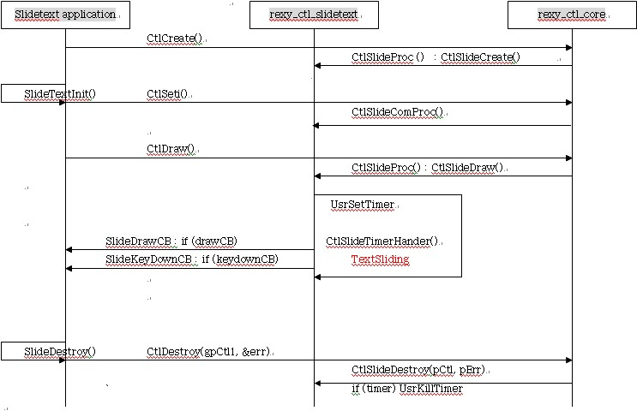

5) 사용 예제
- 컨트롤 생성
void CreateSampleSlideText (WND hWnd )
{
WND wndSlide;
wndSlide = CtlCreate(hWnd, CTL_TYPE_SLIDETEXT, NULL, NULL, &err);
}

- 컨트롤 속성 설정
void InitSampleSlideText (WND wndSlide)
{
int err;
static char *pData[]=”This is slide text example page”;

// text info
CtlSeti(wndSlide, CTL_SLIDETEXT_CMD_SET_X, 0, &err);
CtlSeti(wndSlide, CTL_SLIDETEXT_CMD_SET_Y, 0, &err);
CtlSeti(wndSlide, CTL_SLIDETEXT_CMD_SET_FGCOLOR, COLOR_BLACK, &err);
CtlSeti(wndSlide, CTL_SLIDETEXT_CMD_SET_MAXWIDTH, 120, &err);
CtlSetPtr(wndSlide, CTL_SLIDETEXT_CMD_SET_DATA, (void*)pData, &err);

// callback info
CtlSetPrt(wndSlide, CTL_SLIDETEXT_CMD_SET_CB_DRAW, \
(void*) DrawSampleSlideTextCB, &err);
CtlSetPtr(wndSlide, CTL_SLIDETEXT_CMD_ SET_CB_KEYDOWN, \
(void*) KeyDownSampleSlideTextCB, &err);

// b/g info
CtlSeti(wndSlide, CTL_SLIDETEXT_CMD_SET_TOP, 0, &err);
CtlSeti(wndSlide, CTL_SLIDETEXT_CMD_SET_LEFT, 0, &err);
CtlSeti(wndSlide, CTL_SLIDETEXT_CMD_SET_RIGHT, 240, &err);
CtlSeti(wndSlide, CTL_SLIDETEXT_CMD_SET_BOTTOM, 15, &err);
CtlSeti(wndSlide, CTL_SLIDETEXT_CMD_SET_BGCOLOR, COLOR_WHITE, &err);

// slide info
CtlSeti(wndSlide, CTL_SLIDETEXT_CMD_SET_TIMEOUT, 100, &err);
CtlDo(wndSlide, CTL_SLIDETEXT_CMD_DO_LFRONT, 0, 0, &err);
CtlDo(wndSlide, CTL_SLIDETEXT_CMD_DO_START_FONT, 0, 0, &err);
CtlDo(wndSlide, CTL_SLIDETEXT_CMD_DO_PLAY, 0, 0, &err);

- 컨트롤 그리기
void DrawSampleSlideText (WND wndSlide)
{
/* 현재 슬라이드텍스트 윈도우 영역을 설정하고 화면에 그려준다
슬라이드텍스트 윈도우를 최초로 화면에 보이게 하거나, 슬라이드텍스트
윈도우 영역이 바뀔 경우에만 호출 할 것을 권고 한다.
*/
CtlDo(wndSlide, CTL_SLIDETEXT_CMD_DO_DRAW, 0, 0, &err);
}

- 컨트롤 그리기 콜백
void DrawSampleSlideTextCB (WND wndSlide, COLORVAL nFgColor, COLORVAL nBgColor)
{
/* 사용자가 어떠한 조건에 따라 슬라이드텍스트 컨트롤 영역의 배경 색상과
텍스트 색상을 바꿀 수 있다.
*/
int err;
rect rtClient;
if ( nFgColor != COLOR_RED )
CtlSet(wndSlide, CTL_SLIDETEXT_CMD_FGCOLOR, COLOR_RED, &err);
If (nBgColor != COLOR_BLUE)
{
GdiSetRect( &rtClient, 0, 0, 240, 13)
GdiFillRect( wndSlide, &rtClient, COLOR_BLUE)
CtlSeti(windSlide, CTL_SLIDETEXT_CMD_BGCOLOR, COLOR_BLUE, &err);
}
}
- 컨트롤 키 처리 콜백
void KeyDownSampleSlideTextCB (WND wndSlide, int nKey)
{
/* 사용자가 입력된 키를 판단하여 적절한 처리를 할 수 있다.
*/
int err;
switch ( nKey)
{
case VK_PAD_1:
// 숫자 키 1번이 입력되면 슬라이딩을 일지 정지한다
CtlDo(wndSlide, CTL_SLIDETEXT_CMD_DO_PAUSE, 0, 0, &err);
break;
case VK_PAD_2:
// 숫자 키 2번이 입력되면 슬라이딩을 다시 시작한다
CtlDo(wndSlide, CTL_SLIDETEXT_CMD_DO_PLAY, 0,0, &err);
break;
}
}

- 컨트롤 소멸
void DestroySampleList (WND hWnd )
{
CtlDestroy (wndSlide, &err);
}

2.2.4 애니메이션 비트맵(AniBmp) 컨트롤
애니메이션 비트맵 컨트롤은 여러 개의 이미지를 순서에 따라 또는 임의로 선택하여 화면에 보여주는 컨트롤입니다. 컨트롤 코어에서 제공하는 함수와 애니메이션 비트맵 컨트롤에서 제공하는 커맨드를 사용하여 이 컨트롤을 제어할 수 있습니다.

1) 설정/명령 구성 요소
TYPE | COMMAND | DESCRIPTION
Command | CTL_ANIBMP_CMD_SET_LEFT | 이미지가 출력될 X좌표를 설정.  이때의 좌표는 생성된 윈도우를 기준으로 하는 상대좌표.
Command | CTL_ANIBMP_CMD_SET_TOP | 이미지가 출력될 Y좌표를 설정.  상대좌표 사용.
Command | CTL_ANIBMP_CMD_SET_WIDTH | 이미지 출력 영역의 폭을 설정.
Command | CTL_ANIBMP_CMD_SET_HEIGHT | 이미지 출력 영역의 높이를 설정.
Command | CTL_ANIBMP_CMD_SET_BGCOLOR | 컨트롤 윈도우의 배경색을 설정.
Command | CTL_ANIBMP_CMD_SET_FRAME_NO | 출력될 이미지의 총 개수를 설정.
Command | CTL_ANIBMP_CMD_SET_P_IDS | 이미지의 ID를 가지 배열의 주소를 설정. 반드시 설정되어야 함.
Command | CTL_ANIBMP_CMD_SET_PLAYTYPE | 재생 모드 설정.
Command | CTL_ANIBMP_CMD_SET_TIMEOUT | 이미지 한장이 보여지는 시간 설정.
Command | CTL_ANIBMP_CMD_SET_P_TIMEOUT | 각 이미지가 보여지는 시간 설정.  TIMEOUT=0 일때 P_TIMEOUT 적용
Command | CTL_ANIBMP_CMD_SET_WNDRECT | 컨트롤 윈도우의 위치와 크기 설정.
Command | CTL_ANIBMP_CMD_START_STOP | 재생 시작/종료 명령.
Command | CTL_ANIBMP_CMD_SET_CB_KEYDOWN | Key 처리에 대한 User Callback을 등록.
Play Type | CTL_ANIBMP_PLAY_NORMAL | 1회 재생
Play Type | CTL_ANIBMP_PLAY_ROTATE | 반복 재생
Play Type | CTL_ANIBMP_PLAY_REVERSE | 역순 1회 재생
Play Type | CTL_ANIBMP_PLAY_REVERSE_ROTATE | 역순 반복 재생
Constant | CTL_ANIBMP_DEFAULT_LEFT | 0
Constant | CTL_ANIBMP_DEFAULT_TOP | 0
Constant | CTL_ANIBMP_DEFAULT_WIDTH | Display Device의 가로 크기
Constant | CTL_ANIBMP_DEFAULT_HEIGHT | Display Device의 세로 크기
Constant | CTL_ANIBMP_DEFAULT_BGCOLOR | COLOR_WHITE(흰색)
Constant | CTL_ANIBMP_DEFAULT_TIMEOUT | 500(ms)
Constant | CTL_ANIBMP_DEFAULT_PLAY_MODE | CTL_ANIBMP_PLAY_NORMAL

2) 컨트롤 사용 방법
애니메이션 비트맵 컨트롤을 사용하기 위해서는
- 컨트롤 윈도우 생성(CtlCreate() 함수 사용)
- 이미지 등록 / 재생시간 설정 / 기타 설정
  - 이미지는 반드시 등록하여야 합니다.
  - CTL_ANIBMP_CMD_SET_TIMEOUT Command 사용시 값을 ‘0’으로 설정하는 경우 CTL_ANIBMP_CMD_SET_P_TIMEOUT은 반드시 설정하여야 합니다.
  - 나머지 설정 값은 생략하는 경우 기본값으로 적용됩니다.
- Play or Stop Command
의 순서를 거치게 됩니다.

위에서 언급한 바와 같이 컨트롤 사용시 주의 사항으로는 이미지를 반드시 등록하여야 한다는 점과 기본 timeout값을 0으로 설정하는 경우 반드시 각각의 timeout값을 등록시켜야 한다는 점입니다.

다음은 간단한 예제입니다.
#include "rexy.h"
#include "rexy_haldevice.h"
#include "rexy_ctl_anibmp.h"
#include "resource.h"

#define FRAME_NO 3

int SampleProc(WND hWnd, int msg, int wparam, int lparam)
{
static WND wnd=NULL;
static rect rtWndRect;
int err;
static int aIDs[FRAME_NO];
static int aTimeout[FRAME_NO];
int nTimeout=0;

aIDs[0] = RESOURCE_ID_0;
aIDs[1] = RESOURCE_ID_1;
aIDs[2] = RESOURCE_ID_2;

aTimeout[0] = 500;
aTimeout[1] = 1000;
aTimeout[2] = 1500;

GdiClrScreen(hWnd, COLOR_WHITE);

if(!wnd)
{
// 컨트롤 윈도우가 생성될 영역 설정
SET_RECT(&rtWndRect, 50, 50, 150, 150);
// 컨트롤 윈도우 생성
wnd = CtlCreate(hWnd, CTL_TYPE_ANIBMP, &rtWndRect, NULL, &err);

// 컨트롤 속성 설정
CtlSeti(wnd, CTL_ANIBMP_CMD_SET_LEFT, 10, &err);
CtlSeti(wnd, CTL_ANIBMP_CMD_SET_TOP, 10, &err);
CtlSeti(wnd, CTL_ANIBMP_CMD_SET_WIDTH, 50, &err);
CtlSeti(wnd, CTL_ANIBMP_CMD_SET_HEIGHT, 50, &err);
CtlSeti(wnd, CTL_ANIBMP_CMD_SET_BGCOLOR, COLOR_BLACK, &err);
CtlSeti(wnd, CTL_ANIBMP_CMD_SET_FRAME_NO, FRAME_NO, &err);
CtlSetPtr(wnd, CTL_ANIBMP_CMD_SET_P_IDS, aIDs, &err);
CtlSeti(wnd, CTL_ANIBMP_CMD_SET_PLAYTYPE, CTL_ANIBMP_PLAY_ROTATE, &err);
CtlSeti(wnd, CTL_ANIBMP_CMD_SET_TIMEOUT, nTimeout, &err);
// nTimeout이 0일때에는 반드시 설정하여야 함.
CtlSetPtr(wnd, CTL_ANIBMP_CMD_SET_P_TIMEOUT, aTimeout, &err);
}

if(msg == AWM_KEYDOWN)
{
if(wparam == VK_PAD_1)
// 3번째 parameter를 TRUE로 설정하면 시작
CtlSeti(wnd, CTL_ANIBMP_CMD_START_STOP, TRUE, &err);

if(wparam == VK_PAD_2)
// 3번째 parameter를 FALSE로 설정하면 정지.
CtlSeti(wnd, CTL_ANIBMP_CMD_START_STOP, FALSE, &err);
}
return 0;
}

rect 구조체의 속성은 {left, top, right, bottom} 입니다. 따라서, 생성되는 컨트롤 윈도우는 (50, 50)에서 시작하여 폭과 높이를 각각 100픽셀을 갖는 사각형 모양이 됩니다. 비트맵 이미지는 이 컨트롤 윈도우의 왼쪽 상단 모서리를 기준으로 하여 출력됩니다.

위의 예제로부터 생성되는 결과는 다음과 같습니다.
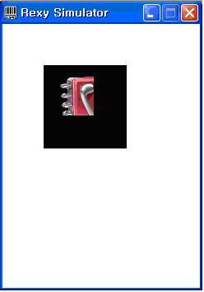
출력 화면
컨트롤 윈도우
출력 이미지
(0,0)
(50,50)
(150,150)

예제 프로그램에서

CtlSeti(wnd, CTL_ANIBMP_CMD_SET_LEFT, 10, &err);
CtlSeti(wnd, CTL_ANIBMP_CMD_SET_TOP, 10, &err);
CtlSeti(wnd, CTL_ANIBMP_CMD_SET_WIDTH, 50, &err);
CtlSeti(wnd, CTL_ANIBMP_CMD_SET_HEIGHT, 50, &err);

와 같이 설정하였기 때문에 실제 이미지가 출력되는 절대좌표의 값은 (60, 60)이 되고 이미지 출력 영역의 오른쪽 하단 모서리의 절대좌표는 (110, 110)이 됩니다. 만일, 이미지의 크기가 지정한 출력 영역보다 큰 경우는 Clipping되어 출력됩니다.

User는 CTL_ANIBMP_CMD_SET_CB_KEYDOWN 커맨드를 통하여 컨트롤의 키다운 이벤트를 처리할 수 있습니다. 등록된 callback 함수에서 CtlSeti(), CtlSetPtr()등의 함수와 다른 커맨드들을 이용하여 컨트롤을 제어할 수 있습니다.
다음은 컨트롤에서 직접 동작을 제어하는 예제 프로그램입니다. 위의 예제와 같은 동작을 하지만 위 예제는 애니메이션의 시작과 정지를 어플리케이션에서 제어하고, 다음의 예제는 컨트롤에서 제어하고 있는 차이를 보입니다.

#include "rexy.h"
#include "rexy_haldevice.h"
#include "rexy_ctl_anibmp.h"
#include "resource.h"

#define FRAME_NO 3

int AppKeyDownProc(WND hWnd, int wparam, int* pErr)
{
switch(wparam)
{
case VK_PAD_1:
// 3번째 parameter를 TRUE로 설정하면 시작
CtlSeti(wnd, CTL_ANIBMP_CMD_START_STOP, TRUE, &err);
break;

case VK_PAD_2:
// 3번째 parameter를 FALSE로 설정하면 정지.
CtlSeti(wnd, CTL_ANIBMP_CMD_START_STOP, FALSE, &err);
break;
}
}

int SampleProc(WND hWnd, int msg, int wparam, int lparam)
{
static WND wnd=NULL;
static rect rtWndRect;
int err;
static int aIDs[FRAME_NO];
static int aTimeout[FRAME_NO];
int nTimeout=0;

aIDs[0] = RESOURCE_ID_0;
aIDs[1] = RESOURCE_ID_1;
aIDs[2] = RESOURCE_ID_2;

aTimeout[0] = 500;
aTimeout[1] = 1000;
aTimeout[2] = 1500;

GdiClrScreen(hWnd, COLOR_WHITE);

if(!wnd)
{
// 컨트롤 윈도우가 생성될 영역 설정
SET_RECT(&rtWndRect, 50, 50, 150, 150);
// 컨트롤 윈도우 생성
wnd = CtlCreate(hWnd, CTL_TYPE_ANIBMP, &rtWndRect, NULL, &err);

// 컨트롤 속성 설정
CtlSeti(wnd, CTL_ANIBMP_CMD_SET_LEFT, 10, &err);
CtlSeti(wnd, CTL_ANIBMP_CMD_SET_TOP, 10, &err);
CtlSeti(wnd, CTL_ANIBMP_CMD_SET_WIDTH, 50, &err);
CtlSeti(wnd, CTL_ANIBMP_CMD_SET_HEIGHT, 50, &err);
CtlSeti(wnd, CTL_ANIBMP_CMD_SET_BGCOLOR, COLOR_BLACK, &err);
CtlSeti(wnd, CTL_ANIBMP_CMD_SET_FRAME_NO, FRAME_NO, &err);
CtlSetPtr(wnd, CTL_ANIBMP_CMD_SET_P_IDS, aIDs, &err);
CtlSeti(wnd, CTL_ANIBMP_CMD_SET_PLAYTYPE, CTL_ANIBMP_PLAY_ROTATE, &err);
CtlSeti(wnd, CTL_ANIBMP_CMD_SET_TIMEOUT, nTimeout, &err);
// nTimeout이 0일때에는 반드시 설정하여야 함.
CtlSetPtr(wnd, CTL_ANIBMP_CMD_SET_P_TIMEOUT, aTimeout, &err);
CtlSetPtr(wnd, CTL_ANIBMP_CMD_SET_CB_KEYDOWN, (void*)AppKeyDownProc, &err);
}

return 0;
}

void DestroySampleProc(WND hWnd)
{
CtlDestroy(hWnd);
}

2.2.5 에디트 컨트롤
에디트 컨트롤은 사용자로부터 문자열을 입력받을 때 사용하는 컨트롤입니다. 에디트 컨트롤은 한 줄 또는 여러 줄의 문자열을 입력받을 수 있고, 입력된 문자를 편집할 수 있는 기능을 제공하고 있습니다.

1) 설정 구성 요소
TYPE | COMMAND | DESCRIPTION
WINDOW | CTL_EDIT_CMD_GET_WND_RECT | 컨트롤 윈도우의 위치를 읽거나 설정
WINDOW | CTL_EDIT_CMD_SET_WND_RECT | 컨트롤 윈도우의 위치를 읽거나 설정
TEXT | CTL_EDIT_CMD_GET_STRING | 컨트롤이 가지고 있는 문자열 값을 읽거나 설정
TEXT | CTL_EDIT_CMD_SET_STRING | 컨트롤이 가지고 있는 문자열 값을 읽거나 설정
TEXT | CTL_EDIT_CMD_GET_MAX_LEN | 컨트롤이 입력받을 수 있는 최대 문자열 길이를 읽거나 설정
TEXT | CTL_EDIT_CMD_SET_MAX_LEN | 컨트롤이 입력받을 수 있는 최대 문자열 길이를 읽거나 설정
SLIDE | CTL_EDIT_CMD_GET_PASSWORD | 암호 입력 모드 상태 읽기/설정
SLIDE | CTL_EDIT_CMD_SET_PASSWORD | 암호 입력 모드 상태 읽기/설정
SLIDE | CTL_EDIT_CMD_GET_READONLY | 읽기 전용 모드 상태 읽기/설정
SLIDE | CTL_EDIT_CMD_SET_READONLY | 읽기 전용 모드 상태 읽기/설정
SLIDE | CTL_EDIT_CMD_GET_CURSOR_INDEX | 문자열내에서의 커서 위치 읽기/설정
SLIDE | CTL_EDIT_CMD_SET_CURSOR_INDEX | 문자열내에서의 커서 위치 읽기/설정
SLIDE | CTL_EDIT_CMD_GET_MULTILINE | 멀티 라인 입력 모드 상태 읽기/설정
SLIDE | CTL_EDIT_CMD_SET_MULTILINE | 멀티 라인 입력 모드 상태 읽기/설정

2) 동작 구성 요소
Type | COMMAND | DESCRIPTION
Draw | CTL_EDIT_CMD_DO_DRAW | 생성된 컨트롤을 화면에 그려 준다

3) 콜백 함수 요소
Type | COMMAND | DESCRIPTION
Callback Draw | CTL_EDIT_CMD_GET_CB_DRAW | 컨트롤이 그려질 때 호출되며, 사용자가 컨트롤의 그리기 내용을 제어할 수 있다.
Callback Draw | CTL_EDIT_CMD_SET_CB_DRAW | 컨트롤이 그려질 때 호출되며, 사용자가 컨트롤의 그리기 내용을 제어할 수 있다.
Callback Key Down | CTL_EDIT_CMD_GET_CB_KEYDOWN | 컨트롤이 키 처리를 할 때 호출되며, 사용자가 컨트롤의 키처리 내용을 수정할 수 있다.
Callback Key Down | CTL_EDIT_CMD_SET_CB_KEYDOWN | 컨트롤이 키 처리를 할 때 호출되며, 사용자가 컨트롤의 키처리 내용을 수정할 수 있다.

4) 사용 예제
에디트 컨트롤의 사용 예제 파일은 ./application/control_demo/source/sample_edit.c 파일이 제공된다. 이 예제에서는 에디트 컨트롤을 만들고 작동하는 모습을 보여준다.

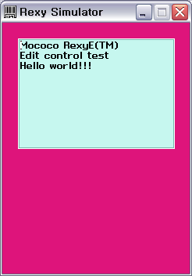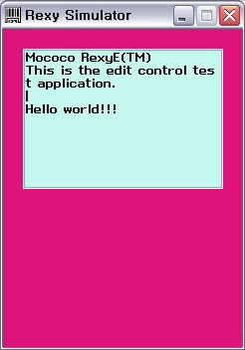

- 컨트롤 생성
WND hCtlWnd;
hCtlWnd = CtlCreate(hParentWnd, CTL_TYPE_EDIT, NULL, NULL, &err);

- 컨트롤 속성 설정
int nErr;
static char *pData[] = ”Hello World!!!”;
rect sRect = {20, 20, 220, 160};

// window rect
CtlSetPtr(hCtlWnd, CTL_EDIT_CMD_SET_WND_RECT, &sRect, &nErr);

// string
CtlSetPtr(hCtlWnd, CTL_EDIT_CMD_SET_STRING, pData, &nErr);

// Multi-Line
CtlSeti(hCtlWnd, CTL_EDIT_CMD_SET_MULTILINE, TRUE, &err);

- 컨트롤 그리기
int nErr;
CtlDo(wndSlide, CTL_EDIT_CMD_DO_DRAW, 0, 0, &nErr);

- 컨트롤 소멸
CtlDestroy (hCtlWnd, &err);

2.3 윈도우

2.3.1 윈도우의 구조
Rexy의 윈도우 구조체는 WND로 나타내며 Win32API의 HWND와 HDC가 결합된 성격을 가집니다. REXY에서 WND라는 구조체는 화면에 대한 Device context와 윈도우를 모두 포괄하고 있습니다. 그래서 WND는 화면에 나타나는 윈도우(스크린 윈도우)를 가리키는 것과, 윈도우의 메모리 DC처럼 화면에 나타나지는 않으면서 그래픽 버퍼역할을 하는 것 두 가지로 나뉩니다. 구조체 SCR_DEV는 이 윈도우가 표시되는 가상의 프레임 버퍼를 가리킵니다. 아래는 SEC_DEV 구조체와 WND 구조체의 구성입니다.
typedef struct _scr_dev {
int width;
int height;
int mem_size;
UNITCL * mem_addr;

} SCR_DEV;
SCR_DEV의 각 필드의 의미는 다음과 같습니다.
width -> 프레임 버퍼의 가로 길이(가로 한 줄에 포함된 픽셀 수)
height -> 프레임 버퍼의 세로 길이(세로 한 줄에 포함된 픽셀 수)
mem_size -> mem_addr에 할당 받은 프레임 버퍼의 바이트 크기
mem_addr -> 윈도우가 그려지는 프레임 버퍼.

typedef struct _window {
struct _window * parentwin;
struct _window * prevwin;
struct _window * nextwin;
struct _window * childctrl;
int id;
int style;
int window_type;
int window_visible;
WINPROC WndProc;
rect frame;
rect clip;
UNITCL fg_color;
UNITCL bg_color;
SCR_DEV * dev;
struct _window * nextfree;
void* pData;
void* pfnProc;

int freeMagicNumber; // to indicate this window is not used
} WINDOW, *WND;
위에서 언급했듯이 WND는 Win32 프로그래밍에서 사용되는 HWND와 HDC의 개념이 혼합된 구조체입니다. Rexy에서 윈도우는 parent – child관계를 가질 수 있지만 child는 다시 child 윈도우를 갖지 못하도록 되어 있습니다. Parent윈도우는 WinCreateWindow()로 child윈도우는 WinAddControl()로 생성합니다. 간단한 구조로 구현하는 것을 중점을 두었기 때문에 이와 같은 제약사항을 두게 되었습니다. 각 필드의 의미는 다음과 같습니다.

- parentwin -> child window의 경우에만 이 필드가 의미를 가진다. child window의 경우에는 parent 윈도우를 가리키게 됩니다.
- prevwin, nextwin -> z-order 상으로 이전 혹은 이후의 윈도우를 가리킵니다. 생성된 Parent Window들은 prevwin, nextwin link를 통하여 서로 연결되어 있습니다. child window들도 sibling관계를 갖는 윈도우들끼리는 prevwin, nextwin link를 통하여 연결됩니다. prevwin은 자신 아래쪽에 깔려 있는 윈도우를 나타내고 nextwin은 자신의 위쪽에 있는 윈도우를 나타냅니다.
- childctrl -> Parent Window의 경우에만 이 필드가 의미를 가지는데, child Window중에서 z-order상으로 가장 바닥에 깔려 있는 윈도우를 가리킵니다.
- id -> child window id를 나타냅니다. child window일 때만 의미를 가지며 parent window가 child window를 식별하는데 쓰입니다.
- style -> child window style을 나타냅니다. Parent window에서는 쓰이지 않고 child control의 window style을 지정하는데 사용됩니다. 주로 MODAL과 MODALESS를 구분하는데 쓰입니다.
- window_type -> window type을 나타냅니다. 여기에 들어오는 값을 통해서 parent, child의 구분이 생기며 parent window는 다시 메모리 버퍼 윈도우와 스크린 윈도우로, child control은 유저 커스텀 컨트롤과 Rexy 컨트롤로 구분됩니다.
- window_visible -> 윈도우가 visible한 상태인지를 나타냅니다.
- WndProc -> 이 윈도우로 보내지는 메시지를 처리하는 window procedure function pointer입니다.
- frame -> 윈도우의 현재 크기를 저장하는 사각형 구조체를 가리킵니다.
- clip -> 윈도우에 적용되는 clipping rectangle의 크기를 가집니다. Parent window의 경우에는 frame과 전체 화면 크기의 교집합 영역이 clip에 저장되며, child control의 경우에는 frame과 parent window의 clip의 교집합이 여기에 저장됩니다.
- fg_color -> 윈도우의 전경색(pen color)를 저장합니다.
- bg_color -> 윈도우의 배경색(brush color)를 저장합니다.
- dev -> 윈도우가 갖게 되는 프레임 버퍼를 의미합니다.
- nextfree -> 윈도우 구조체는 생성, 제거가 빈번하므로 잦은 동적 메모리 할당을 일으키게 됩니다. 그래서 현재 윈도우 메모리 관리체계는 자체적인 메모리 풀을 따로 만든 다음 거기서 새로운 윈도우를 새로 할당받고 제거한 윈도우는 다시 풀에 반환하는 구조로 동작하도록 설계되어 있습니다. 메모리 풀은 일종의 free list로 구성되어 있으며 list 내부에서 윈도우 구조체들은 nextfree라는 링크로 서로를 가리키는 선형 리스트를 유지하게 됩니다.
- pData -> child control의 경우 실질적인 control의 각종 정보를 가지고 있는 구조체를 가리킵니다.
- pfnProc -> child control에서 사용자가 임의로 지정하는 application callback 함수를 가리킵니다.

2.3.2 윈도우의 생성
Rexy Embedded™에서 기본적으로 윈도우는 WinCreateWindow()함수를 통해 생성됩니다. 각각의 어플리케이션은 하나 또는 그 이상의 윈도우를 가질 수 있으며, 각각의 윈도우 중 하나를 메인 윈도우로 정하고 이벤트를 받아 실행됩니다. 하나의 어플리케이션이 생성 또는 종료 때에는 새 윈도우를 생성하고 기존 윈도우를 소멸하게 됩니다. 그러나 특별한 경우 기존의 윈도우를 삭제하지 않고 새 윈도우를 생성하는 경우도 가능합니다.
WinCreateWindow()함수를 호출하면 해당 윈도우의 메시지 핸들러로 AWM_WINCREATE 메시지가 전달됩니다. 윈도우의 메시지 핸들러는 AWM_WINCREATE 메시지를 받아서 윈도우 생성과 관련된 초기 작업을 수행하게 됩니다. 마찬가지로 WinDestroyWindow()함수를 사용하여 윈도우를 삭제하는 경우 AWM_WINDESTROY 메시지가 전달됩니다.

2.4 메시지
Rexy Embedded™는 윈도우 구조와 함께 메시지 구조를 지원합니다. Rexy Embedded™에서 메시지는 관련된 윈도우와 이벤트에 대한 정보를 담고 있습니다. 메시지는 자신의 ID 값과 lParam, wParam으로 구분되는 두 개의 integer 값으로 구성되어 있습니다. 메시지의 종류에 따라 lParam, wParam의 값을 사용할 수도 있고 사용하지 않을 수도 있습니다. 메시지의 전달 방식은 Send Message방식과 Post Message방식의 2가지 방법이 있습니다. Send Message방식은 메시지가 전달되어야 할 핸들러에 직접적으로 메시지를 직접 전달하는 방식이며, Post Message 방식은 메시지를 메시지큐에서 얻어서 Rexy Embedded™가 메시지 라우팅 과정을 거쳐서 해당 메시지 핸들러에 전달하는 방식입니다. Send Message 방식은 전달할 메시지의 return값이 필요하거나 메시지의 수행이 끝날 때까지 기다려야 할 때 사용되며 주로 application이나 윈도우의 생성, 소멸과 관련된 메시지에 사용됩니다. Post Message 방식은 메시지의 수행이 비동기적이거나, 이벤트가 과거에 일어났음을 알리기 위한 목적으로 사용됩니다. 주로 사용자의 키 입력을 나타내는 AWM_KEYDOWN 메시지의 처리에 사용됩니다.

2.4.1 메시지의 종류
Rexy Embedded™에서 사용하는 주요 메시지들은 다음과 같습니다.
Message Type (ID) | 발생 시기 | Message 전달 방식
AWM_CREATE | Application이 생성될 때 | Send Message
AWM_DESTROY | Application이 소멸될 때 | Send Message
AWM_LOAD | Application이 load될 때 | Send Message
AWM_SAVE | Application이 save될 때 | Send Message
AWM_PAINT | Window를 그릴 때 | Post Message
AWM_TIMER | Timer 메시지가 발생할 때 | Post Message
AWM_WINCREATE | Control이 생성될 때 | Send Message
AWM_WINDESTROY | Control이 소멸될 때 | Send Message
AWM_KEYDOWN | 외부 key 입력이 발생할 때 | Post Message
AWM_SETFOCUS | Window가 focus를 얻을 때 | Send Message
AWM_KILLFOCUS | Window가 focus를 잃을 때 | Send Message
AWM_QUIT | Rexy Embedded™가 종료될 때 | Post Message

1) AWM_CREATE, AWM_DESTROY
- Rexy Embedded™의 application state ID값이 변할 때 발생하며, StaGotoState()함수에서 application의 entry function으로 Send Message 방식을 사용하여 전달합니다. Application state ID값이 변한다는 의미는 하나의 application이 종료되고 새로운 application이 시작되는 것을 나타냅니다.
2) AWM_LOAD, AWM_SAVE
- 마찬가지로 application state ID값이 변할 때 발생하는 메시지 입니다. 그러나 AWM_CREATE, AWM_DESTROY와는 달리 기존의 application이 완전히 종료되거나 새로운 application을 생성하는 것이 아니라 application의 상태를 저장하고 이를 복원하고자 할 때 사용됩니다.
3) AWM_PAINT
- 윈도우를 화면에 뿌리고자 할 때 사용되는 메시지입니다. 기본적으로 Post Message 방식으로 사용되지만 Send Message 방식으로 전달될 수도 있습니다.
4) AWM_WINCREATE, AWM_WINDESTROY
- 윈도우나 컨트롤이 생성되거나 소멸할 때 발생하는 메시지 입니다. 윈도우나 컨트롤을 생성할 때 각각의 메시지 핸들러를 지정하게 되는데, 이 메시지는 이때 등록되는 핸들러로 Send Message 방식을 통해 직접 전달됩니다.
5) AWM_KEYDOWN
- 외부에서 사용자가 키 입력을 시도했을 경우에 발생하는 메시지 입니다. 키 입력이 발생하면 메시지 큐에 AWM_KEYDOWN 메시지가 입력되고 wParam 값에 입력 받은 키 값이 저장됩니다. AWM_KEYDOWN 메시지는 메시지 큐를 통해 이벤트를 얻어서 Post Message 방식으로 전달됩니다.
6) AWM_TIMER
- Rexy Embedded™에서 Timer는 자유로이 등록해서 사용이 가능합니다. Timer의 등록은 UsrSetTimer()라는 함수를 사용하여 이루어집니다. Timer를 등록하면 Rexy Embedded™는 등록된 Timer의 ID값과 윈도우 핸들 값을 메시지에 저장하여 지정된 시간마다 이벤트를 발생시킵니다. 이때 발생하는 이벤트가 AWM_TIMER가 되며 지정한 Timer ID값은 wParam에 저장되어 이벤트 큐에 저장됩니다. 그러나 이벤트 큐를 통해 메시지를 얻지만 전달되는 방식은 지정된 윈도우에 직접 전달하는 Send Message 방식을 사용합니다.
7) AWM_SETFOCUS, AWM_KILLFOCUS
- 윈도우나 컨트롤이 focus를 얻거나 잃을 때 발생하는 메시지 입니다. 각 윈도우가 가지고 있는 메시지 핸들러에 위의 메시지가 Send Message 방식으로 직접 전달됩니다.

2.4.2 메시지 전달 과정
Rexy Embedded™에서 이벤트 메시지의 전달과정을 살펴보면, 발생한 메시지는 먼저 application entry process function으로 전달되어 AWM_CREATE, AWM_DESTROY, AWM_LOAD, AWM_SAVE 와 같은 application의 생성 소멸에 관련된 작업을 우선적으로 처리하게 됩니다. 이 entry process function에서 메시지 처리가 이루어지지 않으면 application이 생성해서 메인 윈도우로 등록한 윈도우의 핸들러로 메시지가 다시 전달됩니다. 현재 포커스가 있는 윈도우에 처음 메시지가 전달되며 처리되지 않으면 같은 단계에 있는 다른 윈도우로 전달 된 후 역시 처리가 되지 않으면 상위 윈도우로 메시지가 전달됩니다. 이 메인 윈도우 핸들러에서 대부분의 메시지가 처리되는데 필요한 경우 child control window에서도 메시지를 받아서 처리해야 하는 경우가 생깁니다. 이때는 메인 윈도우 핸들러에서 메시지를 처리 하지 않으면 자동으로 child window로 메시지가 처리될 때 까지 계속 전달됩니다. Rexy Embedded™에서의 메시지 전달 및 처리 과정은 다음과 같습니다.

- 메시지의 발생
- 현재 Focused Window에서 우선 처리
- 2)에서 처리되지 않으면 같은 단계의 다음 윈도우 핸들러에서 처리
- 3)에서 처리되지 않으면 부모 윈도우 핸들러에서 처리
- Application의 entry process function에서 우선 처리
- 2)에서 처리되지 않으면 application의 main window handler에서 처리
- 3)에서 처리되지 않으면 main window의 child control 에서 처리
- 최종적으로 system 메시지 처리

2.5 어플리케이션

2.5.1 동작원리
Rexy Embedded™의 모든 application은 이벤트 기반으로 이루어 집니다. Rexy Embedded™의 동작 방식은 여러 application이 state의 상태로 존재하면서, 발생하는 이벤트에 따라 state가 변하는 하나의 state machine이라고 할 수 있습니다. 즉 하나의 state는 하나의 application을 나타내며, 하나의 application은 일반적으로 하나의 메인 윈도우를 가지고 이 윈도우를 통해서 화면에 원하는 출력을 나타냅니다.
Rexy Embedded™의 이벤트 처리 함수는 크게 2가지로 나뉩니다. 하나는 application의 생성 소멸을 담당하는 application entry process와, application이 생성한 윈도우에 등록되어 있는 메시지 핸들러입니다. Application entry process는 application의 생성, 소멸에 관련된 이벤트를 다루며, 윈도우에 등록된 핸들러는 Timer, 키 입력 등의 그 외 다른 모든 이벤트를 다룹니다.
Rexy Embedded™에서 State(application)는 독립적으로 이벤트를 handling 하기 위한 프로세스입니다. State는 ID와 process function을 가지고 있습니다. ID는 process를 구분해주는 값이고, process function은 해당 State에서 실행되어야 할 함수를 말합니다. State change는 process function의 변화를 뜻합니다. 이 process function이 바로 위에서 설명한 application entry process가 되고 여기서 application 수행에 필요한 메인 윈도우를 생성하게 됩니다.
예를 들어 계산기와 같은 application이 있고 이 application은 CalculatorProc() 이라는 application entry process를 가지고 있고 이 함수가 AWM_CREATE 메시지를 받으면 Canculator 윈도우를 생성하며 CalculatorWinProc() 이라는 메시지 핸들러 함수를 등록한다고 합시다. 이 상태에서 사용자가 키를 누르면 Rexy Embedded™ 는 AWM_KEYDOWN 이벤트를 해당 메시지 핸들러로 전달해 줍니다.

Int CalculatorProc(WND hWnd, int msg, int wParam, int lParam)
{
static WND s_hMainWnd = NULL;
switch (msg)
{
case AWM_CREATE:
s_hMainWnd = WinCreateWindow(CalculatorWinProc, 0, 0, width, height, WND_PANEL);
break;
case AWM_DESTROY:
WinDestroyWindow(s_hMainWnd);
break;
}
}
// Calculator’s Event Procedure Function
int PrvCalculatorWinProc(WND hWnd, int msg, int wParam,
int lParam) {
switch ( msg )
{
case AWM_CREATE:
// Handles Application Creation
break;
case AWM_KEYDOWN:
// Handles Keydown Event
break;
case AWM_WINDESTROY:
// Handles application exit
break;
}
}
Device
Driver / HAL
REXY
사용자
키입력
AWM_KEYDOWN

State간의 이동은 ID로 구분되어 이루어 집니다. Process function 은 Create Event, Destroy Event, User Input events, System event 등등의 모든 이벤트를 처리합니다. State는 AWM_CREATE 에 의해 생성되며, AWM_DESTROY 에 의해 소멸됩니다. 이때 application을 관장하는 메인 윈도우도 마찬가지로 소멸되고 다시 생성됩니다. 또한 State는 stack에 의해 관리되어 집니다.
Rexy Embedded™에서는 StaGotoState()라는 State 전환 함수를 제공합니다. 이 함수는 State 전환시 필요한 정보를 MsgType이라는 구조체에 담아서 전달합니다. MsgType의 구조는 다음과 같습니다.
typedef struct
{
Int wmsg;
Int wparam;
Int lparam;
} MsgType;

예를 들어, 다음과 code가 있습니다.
MsgType MSG_DESTROY = { AWM_DESTROY, 0, 0};
MsgType MSG_CREATE = { AWM_CREATE, 0, 0};
newState = 1;
StaGotoState(hWnd, newState, MSG_DESTROY, MSG_CREATE);
StaGotoState 를 실행시키면 현재 application의 기본 이벤트 핸들러에 AWM_DESTROY 메시지가 전달되고 여기서 메인 윈도우를 소멸시킵니다. 그 후 새로운 이벤트 핸들러 함수에 AWM_CREATE 메시지가 전달되어 새로운 메인 윈도우를 생성하게 합니다.

2.5.2 제작방법
1) State ID와 application entry process function을 정의합니다.
Application은 사용자가 원하는 상황 또는 form을 handling 하기 위해 하나 또는 그 이상의 state를 가질 수 있습니다. Application entry process function 은 해당 state 로 분기하였을 경우 처리를 담당하게 될 함수로서 WINPROC 자료형의 형태를 갖고 있어야 합니다.

2) 정의된 State ID와 entry process function을 global state 정의 구조체에 등록합니다.
만일 StateID 를 ID_PHONE_MENU, application entry process function 을 MainMenuProc 이라고 한다면, 아래와 같이 구성될 수 있을 것입니다.

int arrStateID[] =
{
ID_PHONE_OFF,
ID_PHONE_MENU
…
}
WINPROC arrStateProc[] =
{
OffWndProc,
MainMenuProc
…
}

3) state process function를 구현합니다.
int MainMenuProc(WND hWnd, int msg, int wParam, int lParam)
{
int bHandled = FALSE;
switch(msg)
{
case AWM_CREATE:
WinCreateWindow(PrvMainMenuProc, 0, 0, width, height, WND_PANEL);
bHandled = TRUE;
case AWM_LOAD:
break;
case AWM_DESTROY:
WinDestroyWindow(hWnd);
bHandled = TRUE;
break;
case AWM_SAVE:
break;
}
return bHandled;
}

4) main window의 message handler를 구현합니다.
int PrvMainMenuProc(WND hWnd, int msg, int wParam, int lParam)
{
int bHandled = FALSE;
switch(msg)
{
case AWM_WINCREATE:
bHandled = TRUE;
break;
case AWM_WINDESTROY:
bHandled = TRUE;
break;
default:
Break;
}
return bHandled;
}

2.6 시뮬레이터
Rexy Embedded™는 WIN32/LINUX 시뮬레이터 모듈을 함께 제공합니다. Rexy Embedded™ 응용 프로그램을 실행하면 시뮬레이터 윈도우를 통하여 프로그램이 동작하는 것을 확인할 수 있습니다. Rexy Embedded™ 시뮬레이터는 Target Device의 모습과 기능을 그대로 제공하며, Double-sized 윈도우와 Debug 메시지 윈도우등의 추가적인 기능으로 개발자는 이 시뮬레이터를 통해 빠르고 효율적으로 개발을 할 수 있습니다.

2.6.1 디렉토리 구조
Rexy Embedded™ 디렉토리 구조는 아래와 같으며 (디렉토리 구조는 프로젝트에 따라 변동될 수 있습니다), 이 중 시뮬레이터 모듈은 vc60(Windows simulator의 경우)에 위치하게 됩니다. vc60폴더의 하위폴더인 build 디렉토리에서 MS Visual C++의 프로젝트 파일(*.dsw)을 이용하여 시뮬레이터를 실행시킵니다.
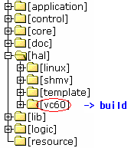
상기 디렉토리에 대한 설명은 아래와 같습니다.
Folder |  | Description
addin |  | Core를 base로 compile되는 확장 모듈
application |  | 각종 어플리케이션이 위치하는 곳입니다
control |  | 각종 컨트롤이 위치하는 곳입니다
core |  | Rexy Embedded™의 Core에 해당하며 라이브러리 형태로 제공됩니다
doc |  | 개발자들을 위한 문서를 제공합니다
hal | linux | 리눅스와 Rexy Embedded™를 연결시켜주기 위한 파일들이 위치합니다  ( Embedded Linux 에 포팅할 경우 )
hal | shmv | SHMV를 이용한 디바이스와 Rexy Embedded™를 연결시킵니다
hal | template | 각종 디바이스와의 연결에 골격이 되는 템플릿 파일이 위치합니다
hal | vc60 | 윈도우와 Rexy Embedded™를 연결시켜주기 위한 파일들이 위치합니다. 여기는 윈도우 환경에서 Rexy Embedded™를 실행할 수 있는 시뮬레이터 모듈이 위치합니다
lib |  | 그 외 확장 가능한 라이브러리들이 위치합니다
logic |  | 프로그램의 Logic에 관련된 파일들이 위치합니다(예: 타이머, 이벤트, 등)
resource |  | 리소스 파일들은 여기에 위치합니다(예: 폰트, 이미지 등)

2.6.2 빌드 환경
Rexy Embedded™ Win32 시뮬레이터 모듈은 MS Windows 95이상에서 실행 가능하며, MS Visual C++을 이용하여 개발기간을 단축시킬 수 있습니다. 다음은 개발과정의 모습입니다.
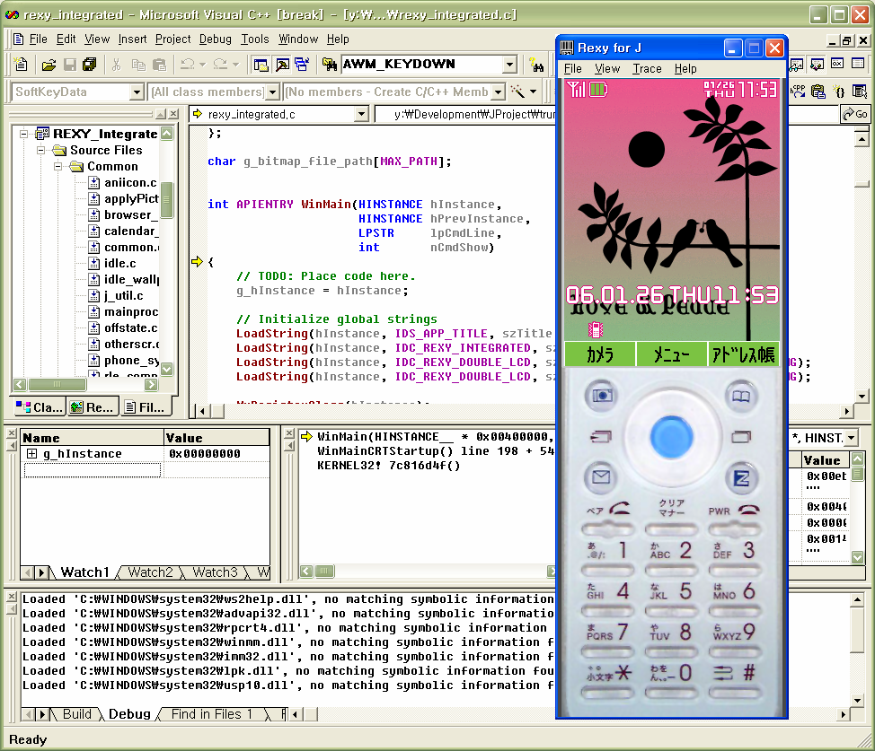

2.6.3 추가기능
Rexy Embedded™는 Windows환경에서 보다 빠르고 편리한 개발을 위해서 다음의 기능을 제공합니다.

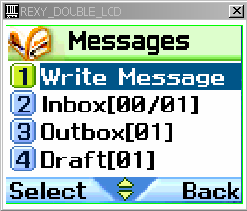
1) Double-sized 윈도우
Double-sized 윈도우를 통해 특정 픽셀이 제대로 표시되었는지는 좀 더 쉽게 판별할 수 있습니다.

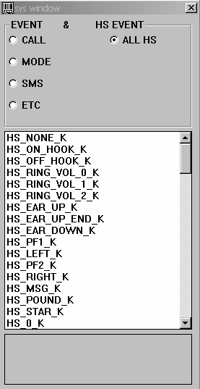
2) 시스템 이벤트 윈도우
Rexy Embedded™는 시스템 이벤트 윈도우를 제공하여 시스템 관련 이벤트, customize된 키입력에 대한 이벤트 등의 각종 이벤트의 발생을 확인할 수 있습니다.

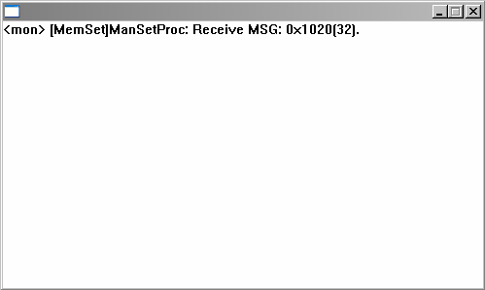
3) 디버그 모니터 윈도우
Rexy Embedded™는 디버그 모니터 윈도우를 제공하여 각종 개발에 필요한 디버그 관련 메시지를 쉽게 출력하고 확인할 수 있습니다.

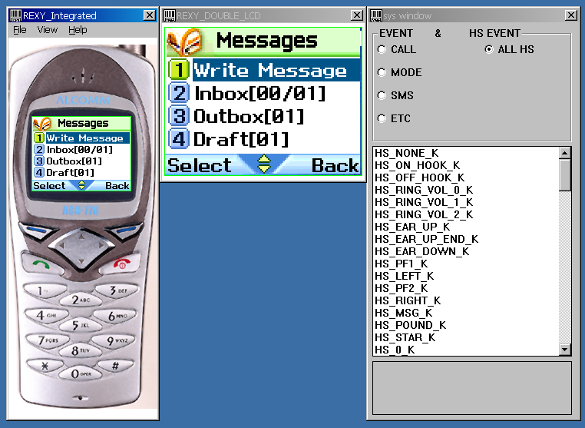
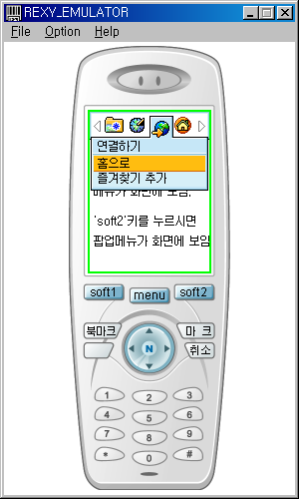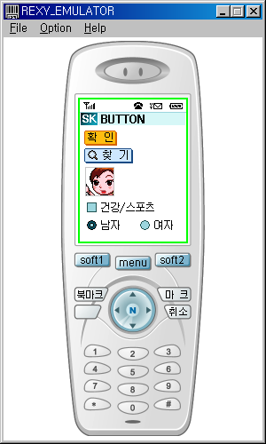
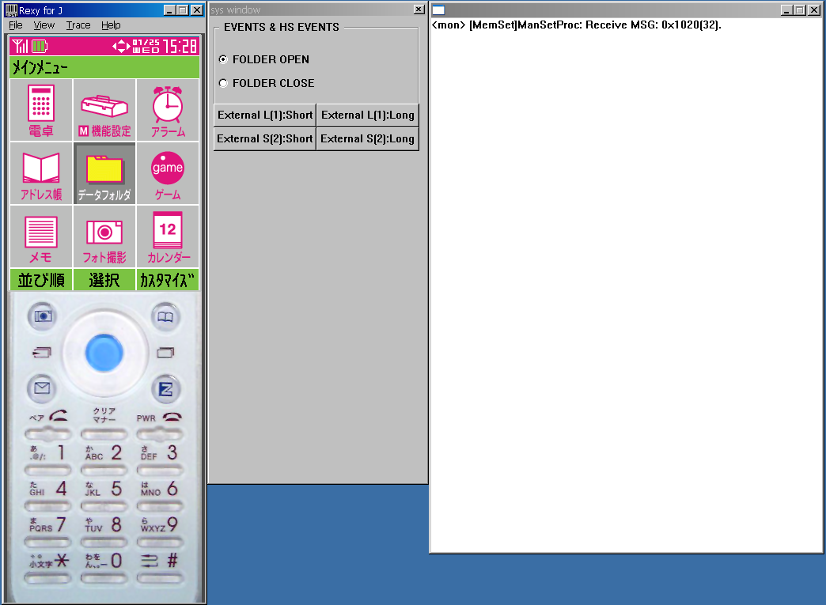
[ Rexy Embedded™ 시뮬레이터를 통해 개발 진행중인 프로젝트들 ]

- 포팅 가이드

3.1 Boot up
Rexy Embedded™는 단일 task를 점유해서 동작합니다. 만일 system이 multitask를 지원한다면, 하나의 task를 Rexy Embedded™로 assign하여야 합니다. Multitask를 지원하지 않거나 OS가 없는 상황에서 동작하여야 한다면, Rexy Embedded™가 system의 main loop로서 동작하게 됩니다.
Entry pointer에서 Rexy Embedded™를 launch하기 위해서는 아래 항목들이 적절히 초기화 되야 합니다.

stack : Rexy Embedded™는 stack보다는 static memory를 주로 사용하고 call-depth가 크지 않기 때문에 대부분의 경우 수백 byte정도의 stack이면 충분합니다. 그러나 Rexy Embedded™의 application은 Rexy Embedded™의 stack을 공유하기 때문에 application에서의 사용량을 고려하여 값을 선정해야 합니다.

heap : Rexy Embedded™는 내부적으로 상당량의 heap을 사용합니다. 또한 application에서의 사용을 지원하기 위해서 memory과련 API를 제공합니다. 이 API들은 아래에서 언급되는 C standard library를 이용하여 구현되는 것이 일반적이나, memory관련 함수들을 제공하지 않는 system을 위하여 static memory를 이용한 자체 dynamic allocation을 지원합니다.
C-runtime : Rexy Embedded™의 동작을 보장하기 위해서는 일반적인 C code가 compile되어 실행될 수 있는 환경이어야 합니다. 드물지만 동작환경이 float 연산을 지원하지 않는 경우 해당기능을 구현해 주어야 Rexy Embedded™를 build할 수 있습니다.
C standard library : C standard library가 구현되어 있지 않은 system에서의 code재활용을 위해서 C standard library를 아래와 같이 제공합니다. C standard library가 있는 system인 경우 Rexy Embedded™ API를 customize하여 적절한 C standard library를 호출하도록 합니다. C standard library가 제공되지 않는 경우 해당 코드를 구현해야 합니다. 즉 Rexy Embedded™는 C standard library의 존재 여부에 영향을 받지 않습니다. 다만 C standard library를 활용할 수 있는 경우 porting기간을 단축할 수 있습니다. Source의 이식성을 고려해야 하는 경우, C standard library을 직접적으로 사용하는 대신 Rexy Embedded™ API를 사용할 것을 권장합니다.
아래는 standard C library를 위해 구현해야하는 함수 목록입니다.
Strdio | RalOpenFile | stdlib | RalMemAlloc
Strdio | RalReadFile | stdlib | RalMemFree
Strdio | RalWriteFile | stdlib | RalCalloc
Strdio | RalLseekFile | stdlib | RalRealloc
Strdio | RalCloseFile | stdlib | RalStrDup
Strdio | RalFileExists | stdlib | RalStrLen
Strdio | RalMkDir | stdlib | RalStrCat
Strdio | RalCreateFile | stdlib | RalStrNCat
Strdio | RalDeleteFile | stdlib | RalStrChr
Strdio | RalShirinkFile | stdlib | RalMemCpy
Strdio | RalSprintf | stdlib | RalMemSet
Time  Debug | RalDebugMessage | stdlib | RalZeroMemory
Time  Debug | RalDebugBreak | stdlib | RalStrCpy
Time  Debug | RalMkTime | stdlib | RalStrNCpy
Time  Debug | RalLocalTime | stdlib | RalStrCmp
Time  Debug |  | stdlib | RalStrNCmp

3.2 Endian
Rexy Embedded™는 endian에 민감한 code에 대해서 HostToDev, DevToHost 함수를 이용하여 memory -integer 변환을 합니다. 이 함수들을 수정하여 다른 Endian에도 대응 가능합니다. 기본은 little endian입니다.

3.3 Starting Rexy Embedded™
모든 준비가 끝났다면 StartRexy() 함수를 호출합니다. 이 함수는 GUI가 종료할 때까지 return하지 않습니다.

3.4 Low level event
Low level event를 Rexy Embedded™에 전달하기 위해서 RalEventGet() 를 수정합니다. 이 함수는 MsgGetMessage()에 의해 호출되며 low level event를 가공하여 Rexy Embedded™ 이벤트로 수정합니다. 일반적으로 low level event를 위한 message queue를 만들고 여기 저장된 event를 RalEventGet() 가 호출될 때 꺼내어 변환 후 return합니다. 구현은 여건에 따라 달라집니다.

3.5 Video driver
실제 LCD에 image를 전달하는 video driver를 Rexy Embedded™에 적용하기 위해서는 RalScreenFlush()함수를 수정합니다. 부분만 update하기 위해서는 RalScreenFlushPart()가 사용됩니다.
- Coding Recommendation

4.1 Tab size
Rexy Embedded™ code는 tab size가 4로 작성되어 있습니다. Code나 comment가 깨진다면 tab size를 확인해 주세요. Auto indentation을 위해 emacs 사용자의 경우 minor mode를 stroustrup으로 설정하시면 됩니다. Visual studio나 Vim사용자의 경우 대부분 그대로 사용하시면 됩니다.

4.2 Naming convention
Rexy Embedded™의 API는 각 영역의 약어로 시작합니다. 내부 함수는 “Prv”로 시작하며, 이름의 중간에는 ‘_”를 사용하지 않습니다. 대신 단어의 구분을 위해 단어의 시작은 대문자로, 다른 글자는 소문자로 합니다. 영역의 약어를 제외한 기능에 따른 함수의 이름은 Win32 API에 유사한 함수가 있는 경우 그 이름을 따릅니다. (ex. WinCreateWindow())
Device driver와 같이 low level로 작성되 것 중, Rexy Embedded™를 위한 함수는 “Ral”의 prefix를 갖습니다.같은 기능이지만 인자가 더 많아서 좀더 세밀한 제어가 가능한 API는 원래 함수에 “Ex”의 suffix를 더합니다.(ex. WinCreateWindow(), WinCreateWindowEx())

자료형과 global varialble에 대해서는 이름에 규약이 없습니다.

4.3 Layout
Application의 경우 code의 가독성을 높이기 위해서 export되는 window procedure를 가장 앞에 기술하고 window procedure에서 사용하는 나머지 함수를 순서대로 그 뒤에 배치합니다.
ex.
static int MsgCreate(WND hwnd, int wparam, int lparam);
static int MsgKeyDown(WND hwnd, int wparam, int lparam);

int MyWinProc(WND hwnd, int msg, int wparam, int lparam)
{
switch(msg)
{
case AWM_CREATE:
return MsgCreate(hwnd, wparam, lparam);
case AWM_KEYDOWN:
return MsgKeyDown(hwnd, wparam, lparam);
}
return 0;
}

static int MsgCreate(WND hwnd, int wparam, int lparam)
{
// blah blah…
}
static int MsgKeyDown(WND hwnd, int wparam, int lparam)
{
// blah blah…
}
- Appendix

5.1 헤더 및 기타 파일 정보

5.1.1. Rexy Embedded™ 헤더 파일
Rexy Embedded™ 헤더 파일은 Rexy Embedded™에서 제공하는 함수, 메시지, 자료 구조 등이 선언된 파일입니다.
Files | Contents
Rexy_const.h | Rexy Embedded™에서 정의된 윈도우 메시지, 키 값, 타입 등의 상수 값이 선언되어 있는 파일입니다.
Rexy_controls.h | Rexy Embedded™ Control에서 정의된 메시지, 타입, 자료구조 등이 선언되어 있는 파일입니다.
Rexy_device.h | 하드웨어에 의존적인 함수들의 선언된 파일입니다
Rexy_internal.h | Rexy Embedded™ Control 내부에서 사용되는 함수들과 상수 값이 선언된 파일입니다
Rexy_list.h | Rexy Embedded™ Control 내부에서 사용되는 리스트 자료구조가 선언된 파일입니다.
Rexy_msgq.h | Rexy Embedded™의 메시지 관리를 위한 관련된 함수 및 자료구조가 선언된 파일입니다.
Rexy_type.h | Rexy Embedded™에서 사용되는 자료 구조가 선언된 파일입니다.
Rexy_user.h | Rexy Embedded™에서 제공하는 API들이 선언된 파일입니다.
Rexy_winalloc.h | Rexy Embedded™ 메모리 관련 API들이 선언된 파일입니다.

5.1.2. 기타 파일
Files | Contents
Rexy_integrated.c | Simulator 모듈을 구현한 파일입니다.  Rexy Embedded™ Simulator 모듈은 아래에 설명된 하나의 파일로 구현되어 있습니다. Windows용 Simulator 이므로 Win32 API로 작성되어 있습니다.

5.2 Font Customizing

5.2.1 폰트 등록
FntSetFont()라는 API를 통하여 새로운 폰트를 사용하여 쓸 수 있습니다. 여러 폰트를 사용한 문자를 표시해야 할 경우에는 GdiTextOut를 쓰기 전에 원하는 폰트를 새로 등록해야 합니다. FntSetFont()의 함수 원형은 다음과 같습니다.

FntID FntSetFont(FntContextType* cxt, FntID font);

인자로 받은 font는 FntID enumeration 타입으로 새로 등록할 때 정해집니다(폰트 등록을 위해서는 FntType형의 array를 작성해야 합니다). 함수 리턴값은 이전에 등록되어 있는 폰트 ID입니다.

현재 Rexy Embedded™에서 등록하여 사용할 수 있는 font는 bitmap font입니다. 현재 구조는 font ID를 통하여 각 font에 대한 bitmap data및 관련 정보를 얻어내도록 되어 있습니다. 즉 font image rendering 부분은 내부적으로 구현되어 있으며 외부에 공개되지 않도록 되어 있습니다. 이러한 구조는 다음과 같은 제약 사항을 갖고 있습니다.

- 각 font image에 대한 bitmap 구성이 정해진 포맷을 따라야 합니다.
현재 bitmap font는 byte boundary에 맞추어서 packing을 한 구조로 구성되어 있습니다. 가로 한 줄이 차지하고 있는 데이터를 byte boundary에 맞추어서 어두운 픽셀을 1로 그렇지 않은 부분을 0으로 하여 bitflag화 시켜서 인코딩 하고 있습니다. 실제 예를 들어보면 다음과 같습니다. 5X5 사이즈의 ‘!’ 이미지를 인코딩하는 경우 ‘!’의 이미지는 다음과 같이 표시할 수 있습니다.
0 1 2 3 4
0
1
2
3
4
5

가로 한 줄의 데이터를 byte boundary에 맞추어서 bit flag로 인코딩 합니다. 현재 가로의 크기가 5이므로 가로 한 줄의 크기는 1byte가 됩니다. 만약 가로 크기가 10이면 2byte, 20이면 3byte로 표시되며, byte 단위로 끊어서 저장이 됩니다. 즉 가로 한 줄의 첫번째 pixel은 한 줄을 표시하는 첫번째 byte의 8번째(최상위)비트로 표시되며 검은색이면 1, 그렇지 않으면 0이 됩니다. 같은 이유로 가로 1번째 픽셀은 첫번째 byte의 7번째 비트에 대응됩니다. 위의 경우 가로 한 줄은 1byte에 해당하며 최상위 비트를 포함하여 상위 5비트만이 의미가 있습니다. 나머지 하위 3비트는 사용되지 않으나 0으로 세팅해 주십시오. 실제로 위의 이미지는 다음과 같은 값으로 표시됩니다.
0x20(위에서부터 시작해서 첫번째 가로줄), 0x20(두 번째 가로줄), 0x20,(세번째) 0(네번째), 0x20
폰트 데이터는 위의 형식에 맞추어서 byte array 형태로 저장됩니다. code값이 작은 것부터 먼저 저장되며 한 글자의 폰트 이미지는 제일 위쪽의 가로줄부터 차례로 저장됩니다.

5.2.2 FntType
FntType 구조체는 다음과 같이 구성되어 있습니다.
typedef struct FntTypeTag {
int minCode; /* the minimal code value that font data contains.. */
int maxCode; /* the maximal code value that font data contains.. */
int width; /* the width of font image */
int height; /* the height of font image */
int byteWidth; /* the length of byte for a single line */
const ruint8* widthTable; /* size of width table of data chunk */
const void* img; /* data chunk */
} FntType;

FntType 구조체의 각 필드에 대한 설명은 다음과 같습니다.

minCode, maxCode
Font가 갖는 code range를 정의합니다.

width, height
Font의 폭과 높이 입니다.

byteWidth
폰트 이미지에서 가로 한 줄이 차지하는 byte 수를 뜻합니다. 영문, 한글, 기호 등이 각각 글자마다 다른 width를 가질 수 있지만 저장될 때는 모두 같은 byte를 차지하게 됩니다. 여기서 뜻하는 byteWidth는 화면에 표시되는 실제 폰트의 넓이가 아니라 저장될 때 차지하는 가로 한 줄의 바이트 수를 뜻합니다.

widthTable
가변 폭의 폰트인 경우 가변 폭이 저장된 array를 지정합니다. NULL인 경우 고정 폭으로 간주되어 width의 값을 사용합니다.

img
폰트 이미지의 배열입니다. 한 글자는 byteWidth * height의 용량을 차지합니다. 즉 폰트의 img 배열 크기는 byteWidth * height * ( maxCode – minCode + 1 ) 입니다.

위의 필드를 채워서 구조체를 완성한 후에 FntSetFont()를 호출하여 폰트를 지정하면 GdiDrawTextOut()이나 GdiExtTextOut()함수에서 출력되는 문자열의 등록한 폰트의 형태로 출력됩니다. 폰트의 데이터를 설정하는 실제 과정은 “application/application.c”에 정의되어 있는 FontRegister()예제를 참조하시기 바랍니다.

5.3 Testing Feature

5.3.1 Gremlin
Rexy Embedded™ 는 랜덤하게 이벤트를 생성하여 시스템의 안정성을 테스트 할 수 있는 Gremlin 기능을 제공합니다. 랜덤하게 생성된 이벤트는 사용자의 장시간 조작을 흉내내어 개발자가 확인하지 못한 UI 경로상의 잠재적인 치명적 오류를 찾아낼 수 있습니다.
개발자는, 원하는 위치에서 TrcGremlinDance() 함수를 다이나믹 하게 호출하거나 시뮬레이터에서 해당 메뉴를 선택하거나, 타겟에서 약속한 command 에 따라 Gremlin 을 기동시킬 수 있으며, Gremlin 기동전, 5.3.2 Event Logging 에서 제공하는 이벤트 저장 기능을 사용하면, Gremlin 의 이벤트 생성 내역을 저장후 그대로 다시 재연할 수 도 있습니다.
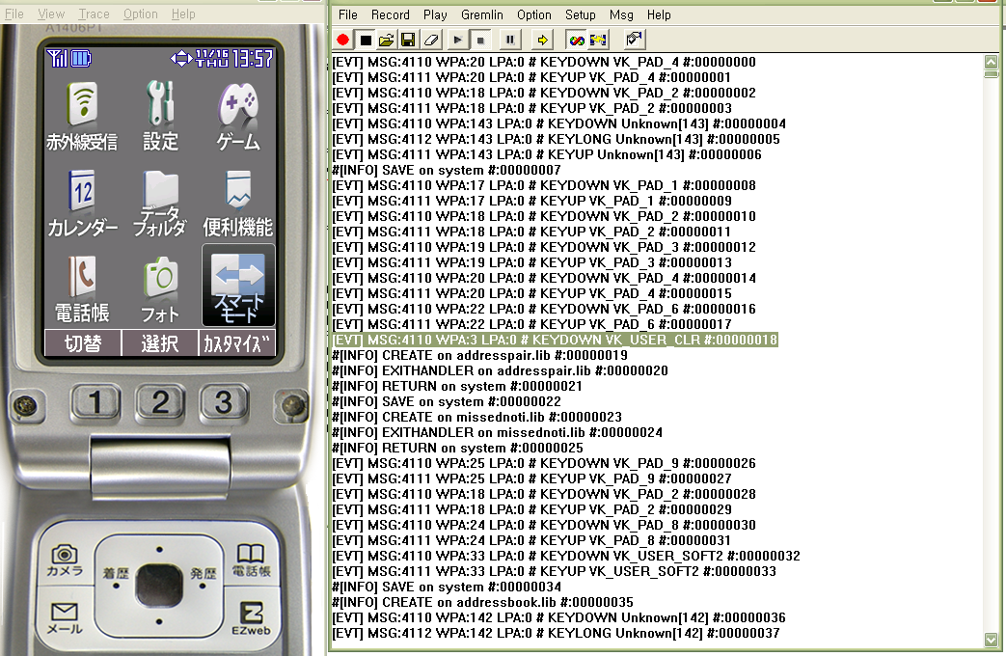

5.3.2 Event Logging
개요
RexyE에서 발생한 외부 Key 이벤트를 기록하고 기록된 이벤트를 다시 Play하여 재현 테스트 및 테스트 자동화를 위한 모듈입니다. 이벤트의 기록은 Simulator / Target 모두 가능하며 기록된 이벤트를 Play 하는 것도 Simulator / Target 모두 가능합니다.

이벤트 기록
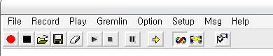
이벤트를 기록하기 위해서 Event Monitor에서 기록 버튼을 누르거나 Record 메뉴의 Start를 선택하면 Rexy에 전달되는 모든 Key 이벤트를 기록합니다.
상단 우측에 Visual Studio Icon이 눌려 있는 상태는 Simulator가 Active 된 상태로 Simulator에서 발생한 이벤트를 기록하게 됩니다.
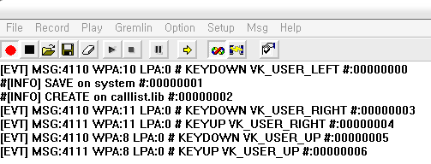
붉은 버튼을 누른뒤 Key를 누르면 위에 그림에서 보는 봐와 같이 이벤트 로그가 기록됩니다.이벤트로 기록되는 문자열은 다음과 같은 순서와 구조를 가지고 있습니다.
- 구조
  - [EVT] : 저장된 이벤트는 [EVT]로 시작 합니다.
  - MSG : MSG:XXXX 는 발생한 이벤트의 종류이며 XXXX는 4자리로 이벤트의 십진수값을 표시 합니다.
  - WPA : 이벤트에서 WPARAM을 의미하며 KEY DOWN / UP 인 경우 어떤 키 값인지 구분하는 값이 됩니다.
  - LPA : 이벤트에서 LPARAM을 의미합니다
  - # : ‘#’은 Comment를 의미하며 #이후의 값은 무시됩니다.
- 순서
  - 발생한 이벤트를 기록합니다. 그리고 해당 이벤트를 설명 합니다.
    - [EVT] MSG:4110 WPA:10 LPA:0 → 이벤트값
    - # KEYDOWN VK_USER_LEFT → 메시지를 설명합니다.
    - #:00000001 → 이벤트의 순서를 기록합니다.
  - #[INFO] : 이벤트로 인해 변경된 State를 설명합니다.
    - Save on System → AWM_SAVE가 System으로 전달되었다는 것을 의미합니다.
기록 중지
정지 버튼을 누르거나 Record – Stop 을 선택하면 기록되는 작업을 중지합니다.

저장 및 불러오기
저장된 이벤트를 저장하거나 불러옵니다 저장된 파일은 ‘.evt’확장자로 저장 됩니다.
저장된 파일은 일반 ASCII 텍스트 문서로 기록하지 않고 문법에 맞도록 직접 작성도 가능합니다.

기록 내용을 Play 하기
저장된 이벤트를 Play하거나 정지 하거나 잠시 멈추는 기능을 수행 할 수 있습니다.
Play를 선택하면 Event Mon창의 맨 처음부터 한 라인 단위로 이벤트를 발생시켜 RexyE에 전달합니다. 이때 기록 버튼은 정지상태에 있어야 합니다. 그렇지 않으면 발생된 이벤트가 다시 기록됩니다. 전달된 이벤트를 통해 Simulator/Target이 동작하게 됩니다.

5.3.3 Scripting
스크립트
기록된 이벤트를 기반으로 하여 플로우를 조정하고 명령을 전달하여 원하는 동작을 할 수 있도록 간단한 스크립트를 지원합니다. 이벤트 모니터창에서 직접 편집 가능하며 각 명령어는 다음과 같습니다.
- [TIME] : Sleep Time을 조정합니다. (1/1000초)
- [CMD] RANDKEY Count Key1 Key2 : 랜덤으로 Count개수 만큼의 키를 생성합니다. 단 Key1, Key2 ,… 으로 지정된 키는 생성되지 않습니다.
- [CMD] WAIT ms : ms로 지정된 시간만큼(1/1000초) 대기 합니다.
- [CMD] SETTIMER timerid, dur : timerid로 된 타이머를 dur 간격으로 동작시킵니다.
- [CMD] KILLTIMER timerid : 설정된 타이머를 제거합니다.
- [CMD] FOR count : [NEXT]를 만날 때 까지 내용을 count만큼 반복합니다.
- [CMD] PAUSE : 일시 정지 시킵니다. Menu에서 Play버튼을 누르면 다시 시작됩니다.
- [CMD] CLEAR : 내용을 클리어 합니다.

5.3.4 Python 연동
외부 모듈 연동
외부 인터페이스를 통해 Rexy/E 쪽으로 특정한 문자열을 전달 할 수 만 있다면 Rexy/E는 문자열을 Parse하여 특정 동작을 수행할 수 있습니다. [EVT] 명령을 시리얼 포트를 통해 Target으로 전달하면 Rexy/E는 가상의 이벤트를 시스템에 생성하여 전달하며 키가 들어온것과 동일하게 동작하게 됩니다. 쉽고 강력한 문법을 지원하는 파이썬 및 파이썬 시리얼 모듈을 통해 Rexy/E를 제어 할 수 있으며 특정 동작을 반복 하는 등의 동작은 쉽게 작성 할 수 있습니다.

5.3.5 Unit Test
Unit Test 개요
Rexy/E는 Unit Test Module을 포함 하고 있으며 필요 시 Unit Test Code를 작성하여 코드의 무결성을 검증 할 수 있습니다. Unit Test Runner 모듈과 Unit Test Evaluation Function으로 구성되며 테스트코드를 작성하여 동작이 정상인지 테스트 할 수 있는 Framework 입니다.
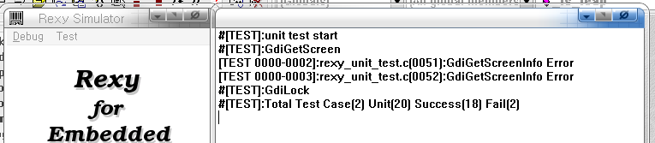
테스트 함수를 구동한 후 그 결과를 화면에 보여줍니다. 만약 Unit Test를 실패 한다면 틀린곳의 파일 이름과 해당 함수의 위치를 보여줍니다. 현재 테스트 모듈로 들어 있는 내용은 GdiGetScreen 함수와 GdiLock에 관련된 테스트를 수행하고 있으며 2개의 Case에 18개의 Test Unit이 있으며 18개를 성공하고 2개가 실패 했다는 내용을 보여줍니다.
Unit 구성
RU_ASSERT_NOT_EQUAL ("GdiGetScreenInfo Error",
RxErrNone, GdiGetScreenInfo(&width,&height));
RU_ASSERT_EQUAL("GdiGetScreenInfo Error",RxErrNone, GdiGetScreenInfo(0,&height));
RU_ASSERT_EQUAL("GdiGetScreenInfo Error",RxErrNone, GdiGetScreenInfo(&width,0));
RU_ASSERT_EQUAL("GdiGetScreenInfo Error",RxErrNone, GdiGetScreenInfo(0,0));
RU_ASSERT_NULL("GdiGetScreenPtr Error", GdiGetScreenPtr());

해당하는 Evaluation 사용하여 각 함수가 특정 인수에 대해 어떤 값이 리턴 되야 하는지 정의하고 만약 예측 한 것과 다르게 리턴 하면 해당 함수가 오동작 한다고 판단합니다. 중요한 함수들은 테스트 함수를 구성하고 릴리즈 전에 정상동작 테스트를 수행하여 기본적인 검사를 수행할 수 있습니다.

5.4 Debugging Feature

5.4.1 <mon> trace command
개요
Rexy/E 내부의 상태를 알아보기 위한 도구가 Debug Monitor이며 Monitor상에서 Trace 명령을 통해 각종 내부 상태 값을 알아볼 수 있습니다.
명령 리스트
- Trace on / Trace off
  - Log 출력 함수를 Enable 시킵니다. MASK를 설정하여 Log가 필요한 모듈만 Enable 시킬 수 있습니다.
  - (EX) Trace on Core, Trace on Control, Trace off Core 등등
- Trace level <1 | 2 | 3 | 4>
  - Log 출력 함수의 Level을 조정합니다.
- Trace dump
  - Rexy/E의 내부 상태를 출력합니다.
  - Mem, leakinfo, TraceStatus, break
    - Trace dump mem 0x80000 100 : 0x80000번지를 100byte 읽어서 출력한다
    - Trace dump leakinfo : 현재 Memory Leak 상태를 출력한다.
    - Trace dump TraceStatus : Trace On/Off 상태를 출력한다
    - Trace dump break : break 상태를 출력한다.
- Trace Init
  - LeakInfo
    - Trace Init LeakInfo : Leak 정보를 초기화 합니다.
- Trace Add
  - Break
    - Trace Add Break function_name : function_name에 해당하는 함수에 Break를 설정합니다.
    - Rexy/E Flow가 설정된 함수로 진입하면 함수의 진행을 멈춥니다.
- Trace Del
  - Break
    - Trace Del Break all : 설정된 모든 Break를 제거 합니다.
    - Trace Del Break SLOT_NUMBER : Slot에 해당되는 Break를 제거합니다.
  - Trace go
    - Break된 상태를 풀고 함수를 진행합니다.

5.4.2 Probe Injector
Rexy Embedded™ 는 하드웨어 trace 장비를 사용할 수 없는 상황에서도 software 방식의 trace 기능들을 지원하며, 이를 위해 Probe Injector 라는 tool 을 제공하고 있습니다.

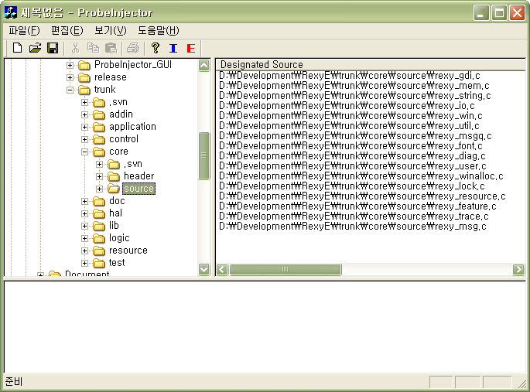

이 툴을 이용하여 원하는 소스 파일들의 함수들에, debugging monitor module 과 교신하는 probe 들을 삽입하여, 특정함수에서의 break, 특정함수까지 실행 등의 기본기능을 통제할 수 있으며, probe 모듈이나 monitor 모듈을 원하는 대로 수정하여 함수 실행 flow 확인 등을 하드웨어 장비 없이 자체적으로 디버깅 할 수 있습니다.

5.4.3 Memory Leak Checker
Rexy Embedded™ 는 어플리케이션들의 메모리 관련 동작의 안정성을 보장하기 위해 Memory Leak Checker 모듈을 기본으로 탑재하고 있습니다. 이 모듈을 사용하여 프로그램의 전환시점이나 개발자가 필요로 하는 임의의 시점에서 메모리 누수현황을 확인 할 수 있으며 특정 메모리 내용을 dumnp 할 수도 있습니다. 메모리 누수 현황은 해당 메모리를 alloc 한 주체 ( 어플리케이션 ) 의 id ( state id ) 와, alloc 당시에 focus 를 갖고 있던 window id 및 size, 소스파일이름과 소스라인이 출력되며, 메모리 할당 정보를 저장하기 위해 Memory Leak Checker 는 최적화된 최소 메모리 많을 dynamic 하게 사용하므로, Memory Leak Checker 를 제거했을때의 환경과 거의 동일한 환경을 제공합니다.
